PARÁMETROS FISICOQUÍMICOS DEL AGUA DE LA LAGUNA SAN NICOLÁS EN ÉPOCA DE AISLAMIENTO SOCIAL OBLIGATORIO POR EL COVID - 19, NAMORA – 2020.
Carrera Profesional de Ingeniería Ambiental y Prevención de Riesgos
Facultad de Ingeniería
UNIVERSIDAD PRIVADA ANTONIO GUILLERMO URRELO

Bach. Yanina Garcia Ortiz

Asesor: Doctor Persi Vera Zelada
d
Cajamarca – Perú

Mayo – 2020
UNIVERSIDAD PRIVADA ANTONIO GUILLERMO URRELO
Facultad de Ingeniería
Carrera Profesional de Ingeniería Ambiental y Prevención Riesgos
PARÁMETROS FISICOQUÍMICOS DEL AGUA DE LA LAGUNA SAN NICOLÁS EN ÉPOCA DE AISLAMIENTO SOCIAL OBLIGATORIO POR EL COVID - 19, NAMORA – 2020.
Tesis presentada en cumplimiento parcial de los requerimientos para optar el Título Profesional de Ingeniero Ambiental y Prevención de Riesgos
Bachiller: Yanina Garcia Ortiz
Asesor: Doctor Persi Vera Zelada

Cajamarca – Perú

Mayo – 2020

COPYRIGHT © 2020 by

Todos los derechos reservados

APROBACIÓN DE TESIS PARA OPTAR TÍTULO
PROFESIONAL

CARRERA PROFESIONAL DE INGENIERÍA AMBIENTAL Y PREVENCIÓN DE RIESGOS
UNIVERSIDAD PRIVADA ANTONIO GUILLERMO URRELO
FACULTAD DE INGENIERÍA

PARÁMETROS FISICOQUÍMICOS DEL AGUA DE LA LAGUNA SAN NICOLÁS EN ÉPOCA DE AISLAMIENTO SOCIAL OBLIGATORIO POR EL COVID - 19, NAMORA – 2020.

Presidente: ________________________

Secretario: ________________________

Vocal: ________________________

Asesor: ________________________

Dedicatoria

Dedico esta tesis de manera especial a mi esposo Renzo Yáñez Román por su apoyo incondicional y creer en mí y a mis padres Félix García Goycochea y Dedicación Ortiz Cotrina por su apoyo moral y económico por estar siempre conmigo ya que ellos fueron lo principal para mi crecimiento profesional de la patria.
ya que ellos me enseñaron el camino a la superación con sus reglas para ser de mí una buena hija.

Unas gracias hasta el cielo, esposo.

Agradecimientos

Agradezco a dios por tanta bondad que me brindo para llegar hasta el día de hoy con bien y a mi hijo Liam Alfonso Yáñez García que me enseñó a luchar todos los días para superarme y enfrentarme a la vida a pesar de las circunstancias y poder brindarle una calidad de vida.
te agradezco mamá por tu ayuda al cuidado de mi hijo

gracias hijo y mamá.

RESUMEN

El presente estudio de investigación evaluó los parámetros fisicoquímicos del agua de la laguna San Nicolás en época de aislamiento social obligatorio por el covid - 19, Namora – 2020. Siendo de gran importancia para conservar y mantener la calidad de las fuentes naturales, de manera que se garantice su sostenibilidad y aprovechamiento para las actuales y futuras generaciones. Es por ello que se evaluó los parámetros fisicoquímicos del agua de la laguna San Nicolás en época de aislamiento social obligatorio por el covid - 19, Namora – 2020 en función al D.S. N°004-2017-MINAM categoría 4: Conservación del ambiente acuático. De acuerdo al período en que se captó la información, el estudio es una investigación prospectiva. Y por la evolución del fenómeno estudiado es un estudio longitudinal debido a que las muestras se recogerán en diferentes instancias de tiempo. Se definieron dos estaciones de muestreo (P₁: Punto centro y P₂: Orilla). Se realizaron cuatro muestreos durante los meses de mayo, junio, julio y agosto. Según los resultados obtenidos solo los parámetros de temperatura y oxígeno directo con un promedio de 10.6 y 11.4 °C y 6.3 y 6.4 mg/L respectivamente. Concluyendo que la Laguna San Nicolás no tuvo intervenciones antropogénicas durante el aislamiento social obligatorio por el covid 19.

Palabras clave: Calidad de agua, parámetros fisicoquímicos, laguna.

ABSTRACT

This research study evaluated the physicochemical parameters of the water of the San Nicolás lagoon in times of compulsory social isolation due to covid - 19, Namora - 2020. Being of great importance to conserve and maintain the quality of natural sources, so that its sustainability and use for current and future generations is guaranteed. That is why the physicochemical parameters of the San Nicolás lagoon water were evaluated in times of compulsory social isolation by covid - 19, Namora - 2020 based on the S.D. N ° 004-2017-MINAM category 4: Conservation of the aquatic environment. According to the period in which the information was collected, the study is a prospective investigation. And due to the evolution of the studied phenomenon, it is a longitudinal study because the samples will be collected in different instances of time. Two sampling stations were defined (P1: Center point and P2: Shore). Four samplings were carried out during the months of May, June, July and August. According to the results obtained, only the parameters of temperature and direct oxygen with an average of 10.6 and 11.4 ° C and 6.3 and 6.4 mg / L respectively. Concluding that the San Nicolás Lagoon did not have anthropogenic interventions during the compulsory social isolation by covid 19.

Keywords: Water quality, physicochemical parameters, lagoon.

ÍNDICE

Dedicatoria v
Agradecimientos ii
RESUMEN iii
ABSTRACT iv
ÍNDICE v
LISTA DE TABLAS viii
LISTA DE FIGURAS x
CAPÍTULO I: INTRODUCCIÓN 12
1. Planteamiento del problema 12
1.2. Formulación del problema 14
1.3. Objetivos 14
1.3.1. Objetivo General 14
1.3.2. Objetivos específicos 14
1.4. Justificación e Importancia 15
CAPÍTULO II: MARCO TEÓRICO 16
2. Fundamentos Teóricos de la investigación 16
2.2. Antecedentes Teóricos 19
2.3. Marco teórico 27
2.4. Marco Conceptual 30
2.5. Hipótesis 39
CAPÍTULO III: MÉTODO DE INVESTIGACIÓN 40
3. Metodología 40
3.1. Tipo de investigación 40
3.2. Diseño de investigación 40
3.3. Área de investigación 40
3.4. Unidad de Análisis 41
3.5. Universo 41
3.6. Muestra 41
3.7. Técnicas e instrumentos de recolección de datos 41
3.7.1. Instrumentos 42
3.8. Técnicas para el procesamiento y análisis de datos 44
3.8.1. Procesamiento de datos 44
3.8.2. Técnicas de análisis de datos 45
CAPÍTULO IV: RESULTADOS Y DISCUSIÓN 46
4. Presentación, análisis e interpretación de resultados 46
4.1. Discusión 75
4.2. Proceso de prueba de hipótesis 77
CAPÍTULO V: CONCLUSIONES Y RECOMENDACIONES 81
5. Conclusiones y Recomendaciones 81
5.1. Conclusiones 81
5.2. Recomendaciones 82
6. REFERENCIAS 84
ANEXOS 88

LISTA DE TABLAS

Tabla 1. Comparación de aceites y grasas con el ECA, Categoría 4: Conservación del ambiente acuático (D.S 004-2017) MINAM. 47
Tabla 2. Comparación de cianuro libre con el ECA, Categoría 4: Conservación del ambiente acuático (D.S 004-2017) MINAM. 49
Tabla 3. Comparación de conductividad con el ECA, Categoría 4: Conservación del ambiente acuático (D.S 004-2017) MINAM. 51
Tabla 4. Comparación de DBO₅ con el ECA, Categoría 4: Conservación del ambiente acuático (D.S 004-2017) MINAM. 53
Tabla 5. Comparación de Fenoles con el ECA, Categoría 4: Conservación del ambiente acuático (D.S 004-2017) MINAM 55
Tabla 6. Comparación de nitratos con el ECA, Categoría 4: Conservación del ambiente acuático (D.S 004-2017) MINAM. 57
Tabla 7.Comparación de Oxígeno disuelto con el ECA, Categoría 4: Conservación del ambiente acuático (D.S 004-2017) MINAM. 59
Tabla 8. Comparación de pH con el ECA, Categoría 4: Conservación del ambiente acuático (D.S 004-2017) MINAM. 61
Tabla 9. Comparación de temperatura con el ECA, Categoría 4: Conservación del ambiente acuático (D.S 004-2017) MINAM. 63
Tabla 10. Comparación de clorofila con el ECA, Categoría 4: Conservación del ambiente acuático (D.S 004-2017) MINAM. 65
Tabla 11. Comparación de SST con el ECA, Categoría 4: Conservación del ambiente acuático (D.S 004-2017) MINAM. 67
Tabla 12. Comparación de nitrógeno total con el ECA, Categoría 4: Conservación del ambiente acuático (D.S 004-2017) MINAM. 69
Tabla 13. Comparación de fosforo total con el ECA, Categoría 4: Conservación del ambiente acuático (D.S 004-2017) MINAM. 71
Tabla 14. Comparación de sulfuros con el ECA, Categoría 4: Conservación del ambiente acuático (D.S 004-2017) MINAM. 73
Tabla 15. Prueba T de Estadísticas de muestras relacionadas-parámetros fisicoquímicos de la laguna San Nicolás, Namora. 77
Tabla 16. Prueba T de Estadísticas de muestras emparejadas-parámetros fisicoquímicos de la laguna San Nicolás, Namora 78

LISTA DE FIGURAS

Figura 1. Comparación de aceites y grasas con el ECA, Categoría 4: Conservación del ambiente acuático (D.S 004-2017) MINAM. 48
Figura 2. Comparación de cianuro libre con el ECA, Categoría 4: Conservación del ambiente acuático (D.S 004-2017) MINAM. 50
Figura 3. Comparación de conductividad con el ECA, Categoría 4: Conservación del ambiente acuático (D.S 004-2017) MINAM 52
Figura 4. Tabla 4. Comparación de DBO₅ con el ECA, Categoría 4: Conservación del ambiente acuático (D.S 004-2017) MINAM 54
Figura 5. Comparación de Fenoles con el ECA, Categoría 4: Conservación del ambiente acuático (D.S 004-2017) MINAM 56
Figura 6. Comparación de nitratos con el ECA, Categoría 4: Conservación del ambiente acuático (D.S 004-2017) MINAM. 58
Figura 7. Comparación de Oxígeno disuelto con el ECA, Categoría 4: Conservación del ambiente acuático (D.S 004-2017) MINAM. 60
Figura 8. Comparación de pH con el ECA, Categoría 4: Conservación del ambiente acuático (D.S 004-2017) MINAM. 62
Figura 9.Comparación de temperatura con el ECA, Categoría 4: Conservación del ambiente acuático (D.S 004-2017) MINAM. 64
Figura 10. Comparación de clorofila con el ECA, Categoría 4: Conservación del ambiente acuático (D.S 004-2017) MINAM. 66
Figura 11. Comparación de SST con el ECA, Categoría 4: Conservación del ambiente acuático (D.S 004-2017) MINAM. 68
Figura 12. Comparación de nitrógeno total con el ECA, Categoría 4: Conservación del ambiente acuático (D.S 004-2017) MINAM. 70
Figura 13.Comparación de fosforo total con el ECA, Categoría 4: Conservación del ambiente acuático (D.S 004-2017) MINAM. 72
Figura 14. Comparación de sulfuros con el ECA, Categoría 4: Conservación del ambiente acuático (D.S 004-2017) MINAM. 74
Figura 15. Toma de muestra de los parámetros fisicoquímicos en el P₂: Orilla - laguna San Nicolás, Namora. 88
Figura 16. Toma de muestra de los parámetros fisicoquímicos en el P1: Orilla - laguna San Nicolás, Namora. 89
Figura 17. Toma de muestra- Cianuro libre 90
Figura 18. Toma de muestra - Solidos suspendidos totales 91
Figura 19. Toma de muestra – Oxígeno disuelto 92
Figura 20.Toma de muestra – Nitrógeno amoniacal 93

CAPÍTULO I: INTRODUCCIÓN

Planteamiento del problema.
  - Descripción de la realidad problemática.
El proceso de contaminación de los recursos hídricos ha avanzado considerablemente en estos últimos años, siendo una amenaza para los espacios naturales formados por cuerpos de agua dulce o salada, surgidos a través de fenómenos geológicos, generalmente alejados del mar, denominados lagos o lagunas, los cuales vienen siendo aprovechados por el hombre desde tiempos inmemoriales; lamentablemente en estos últimos años por la constante presión ejercida, los convierte en vulnerables. Al ser perturbadas por el aumento de forma exponencial la generación de residuos sólidos y líquidos, mismo que terminan en la orilla y además siendo alimento de algunas especies acuáticas presentes en los cuerpos de agua.

Cereceda, R. (2020) Señala que, en esta cuarentena, por el coronavirus se está mejorando la calidad del agua, aire y además reaparecen las especies de flora y fauna que estuvieron por extinguirse. La reducción del turismo y la industria, como consecuencia de las drásticas medidas introducidas para contener el coronavirus, ha conseguido que los canales reciban menos contaminantes. Asimismo, Rios, L. (2015) Señala que el problema se agrava cuando el agua dulce de los ríos, lagos y lagunas se ve afectada en cantidad y calidad, por la contaminación con desechos sólidos, desechos de la actividad industrial y por la deforestación.

Es por ello que se evaluará la calidad del agua de la laguna San Nicolás del distrito de Namora, mediante el análisis de los parámetros fisicoquímicos, para consignar si cumple con los estándares ambientales para agua, Categoría 4: Conservación del ambiente acuático. Considerando este impacto mundial de la pandemia del COVID-19, establecida en este 11 de marzo por la Organización Mundial de la Salud (OMS) (Bertoni, 2020).

La calidad del agua puede analizarse desde el punto de vista físico, según el contenido del material sólido u sedimentos, químicos por el contenido de sales y compuestos químicos en general y biológico por el contenido de microorganismos patógenos (Rios, 2015).

Con este trabajo de investigación se pretende evaluar la calidad del agua de la laguna San Nicolás, en época de aislamiento social obligatorio por el covid - 19 de qué manera favorece o por el contrario la contaminación de los lugares turísticos más visitados, entre ellos las lagunas, se ven influenciados. Dado que, en estos tiempos de aislamiento, no todo son malas noticias en la crisis sin precedentes provocada por el coronavirus. Mientras menos circulamos por el ambiente, es cuando el mundo se para y el planeta respira (Cereceda, 2020).

Formulación del problema:
¿El agua de la laguna San Nicolás cumple con los parámetros fisicoquímicos estipulados en el DS 004 – 2017 MINAM categoría 4, en época de aislamiento social obligatorio por el covid – 19, Namora, 2020?

Objetivos:

Objetivo General:
Evaluar los parámetros fisicoquímicos del agua de la laguna San Nicolás en función al DS 004 -2017 MINAM en época de aislamiento social obligatorio por el covid – 19, Namora ,2020.

Objetivos específicos:
Determinar los parámetros físicos del agua de la laguna San Nicolás, en función al DS 004 – 2017 MINAM, categoría 4, en época de aislamiento social obligatorio por el covid – 19, Namora, 2020.

Determinar los parámetros químicos del agua de la laguna San Nicolás, en función al DS 004 – 2017 MINAM categoría 4, en época de aislamiento social obligatorio por el covid – 19, Namora, 2020.

Justificación e Importancia.
La Laguna San Nicolás, pertenece al distrito de Namora, provincia y departamento de Cajamarca, en el norte del Perú, se encuentra ubicada al Sur Este de la ciudad de Cajamarca, con coordenadas UTM 794280 E y 9198923 N y alturas variables, que van desde los 2817 a los 2970 m.s.n.m limita por el Norte con los caseríos Palturo (distrito de Jesús), Tuyorco y Alto Chilacat (distrito de Namora); al Oeste con el cerro Mullorco, Miche y Palturo (distrito de Jesús); al Este con el caserío Samaday (distrito de Namora); por el Sureste con los caseríos de Lloque y la Hualanga (distrito de Jesús) y Suroeste con los cerros Loritopuquio y El Calvario (Rabanal, 2018).

La finalidad de la presente investigación es evaluar la calidad del agua de la laguna San Nicolás a través de la medición de los parámetros fisicoquímicos en función al DS 004 -2017 MINAM, categoría 4 en época de aislamiento social obligatorio por el covid – 19, de manera que se pueda tener conocimiento preciso acerca su estado actual y cuáles son los parámetros que sobrepasan los Estándares de Calidad Ambiental para Agua. Este estudio nos permitirá lograr una mejor comprensión del estado ambiental en el que se encuentra el agua de la laguna San Nicolás y de esta manera se podrá tomar mejores decisiones en torno la gestión y manejo de este y otros cuerpos de agua presentes en la localidad.

CAPÍTULO II: MARCO TEÓRICO

Fundamentos Teóricos de la investigación.
              - Contaminación del ambiente acuático.
La contaminación del ambiente acuático se debe principalmente a la introducción directa o indirecta de sustancias por el hombre. Algunas de las consecuencias más relevantes son: Daño a organismos vivientes, Peligros a la salud humana, interferencia a actividades acuáticas que incluyen la pesca, disminuir la calidad de agua según su uso en agricultura, industria y por lo general actividades económicas (Alcalá, 2016).

Las formas de contaminación orgánica y biológica más comunes son las fosas sépticas, pozos negros, fugas de sistemas de alcantarillado, vertido indiscriminado de aguas de letrinas, a la cual se suma la contaminación nacida de la utilización cada vez más intensa de productos químicos de uso domésticos, tales como los detergentes en sus diferentes presentaciones (Ramírez, 2016).

La contaminación por labores agrícolas se produce por los abonos, pesticidas, como insecticidas, herbicidas y plaguicidas utilizados en la agricultura, después de usarlos en la tierra se descomponen aumentando las sales, esto ocasiona que el pH y el contenido de bicarbonatos disminuyan; a esto se suma el quemado de las plantas secas o sobrantes, que contribuyen con la salinización del suelo (Ramírez, 2016).

La contaminación de los sistemas acuáticos es una de las amenazas más perceptibles, y la naturaleza de los contaminantes varía en las diferentes cuencas, dependiendo de las actividades productivas y urbanas que se desarrollen en esa área enfrentándonos a un reto mayor al tratar de determinar las consecuencias de la amplia ocurrencia de sustancias toxicas en ambientes naturales. Los ecosistemas acuáticos, que se encuentra particularmente en riesgo, consisten en un diverso entramado de especies interactuantes, cada una con características y hábitats propios. Esta diversidad biológica, otorga un reto mayor aun para la evaluación de efectos eco toxicológicos, debido a que cada especie responde de manera diferente a los mismos compuestos o niveles de exposición de sustancias tóxicas, por lo que para entender y tratar de predecir a tiempo las posibles consecuencias de estas sustancias en las especies, se precisa un gran conocimiento de los factores biológicos y ecológicos que determinan estas sensibilidades (Giunta & Camacho, 2011).

              - Importancia de las lagunas y humedales.
Lagunas y humedales representan estados intermedios en el amplio gradiente que se establece entre los lagos profundos y el ambiente terrestre. El conocimiento de estos sistemas ha estado condicionado hasta hace poco tiempo por los estudios clásicos realizados sobre los lagos profundos estratificados en la zona alpina, en los Grandes Lagos americanos o en los lagos británicos del Lake District. Estos lagos profundos no son los más numerosos ni los que más superficie ocupan, algo que corresponde a los lagos someros y los humedales (AEET, 2004).

Lagunas y humedales están dentro de los sistemas más productivos de la tierra y sus organismos han desarrollado especiales adaptaciones frente a los fuertes gradientes de humedad, temporalidad, salinidad, oxígeno, etc. que los caracterizan. Por otra parte, estas zonas someras son muy frágiles a las alteraciones y hasta hace poco tiempo eran legalmente consideradas como zonas insalubres y baldías. La destrucción de estos ecosistemas en el último siglo, así como los cambios climáticos recientes, sitúan a los ecosistemas de aguas someras dentro de los de mayor riesgo de desaparición en la actualidad. Lagunas y zonas húmedas han servido de base para importantes estudios que han contribuido a desarrollar o comprobar teorías ecológicas generales. Importantes aspectos relacionados con la teoría de las redes tróficas o con la dinámica de sistemas han encontrado en ellos modelos ideales de investigación. Por otra parte, los procesos bióticos y abióticos que caracterizan estos sistemas han servido de base para el desarrollo de técnicas como la biomanipulación o el tratamiento de la contaminación con humedales construidos (AEET, 2004).

Antecedentes Teóricos.
Alegría, P. (2018) Determina la calidad fisicoquímica y microbiológica del agua de la quebrada Chupishiña, distrito de Rumisapa, provincia de Lamas y región San Martín, para el uso de riego de vegetales y bebida de animales basado en el D.S. N° 004-2017-MINAM categoría 3. La frecuencia del monitoreo fue por dos temporadas; en la época de avenida en abril del 2018 y en la época de estiaje en julio.

Todos los parámetros fisicoquímicos, cumplieron el estándar de calidad ambiental para aguas superficiales con fines de riego y bebida de animales en la época de avenida. La presencia de estos contaminantes microbiológicos, hace que el agua sea inapropiada para los fines estudiados. Concluimos que la calidad del agua de la Quebrada Chupishiña únicamente cumple los parámetros fisicoquímicos en invierno y en verano el mercurio sobrepasa el ECA, los resultados microbiológicos superan el estándar de calidad ambiental (Alegría, 2018).

Cárdenas, S. (2017) Desarrolla su investigación sobre la evaluación de la calidad del agua de lagunas de la reserva paisajistica Nor Yauyos Cochas como base para proponer estrategias de manejo para su conservación, entre noviembre del 2015 y noviembre del 2016. El nivel de investigación fue descriptivo con diseño no experimental de tipo longitudinal. La determinación de los indicadores físicos, químicos y bacteriológicos se realizó tanto en época de lluvia como de estiaje; los cuales fueron integrados a través del índice de calidad de agua- NSF. Los resultados de la ANOVA de los indicadores físicos, químicos y bacteriológicos mostraron diferencias significativas para sólidos totales disueltos y nitratos, con un valor F de 20.17 y 5.97 respectivamente. La calidad de agua determinada según laguna y época de muestreo, mediante el INSF varió de calidad media (59.42) a buena (74.57).

Bellido, E. (2017) Mediante la evaluación limnológica y estudio morfométrico de la represa kesococha con fines piscícolas (distrito de Chamaca, provincia de Chumbivilcas, región del Cusco), 2017. Desarrollada con el objetivo de evaluar que organismos planctónicos, elementos minerales (iones), parámetros fisicoquímicos, parámetros morfométricos. Se realizaron seis campañas de muestreo entre los meses de Agosto - Noviembre del 2016 (periodo seco) y entre Enero - Abril del 2017 (periodo de lluvia);para los parámetros fisicoquímicos se tomó muestra en el punto uno a profundidades de (0.20, 3.00 y 10.00 m.); se realizó un estudio batimétrico y topográfico determinando los parámetros morfometricos de la represa como el área de 18.30 Ha, profundidad máxima 27.30 m, volumen máximo de 1,537,829.79 m3., entre otros parámetros.

Referente al aspecto biológico se encontró tres divisiones de fitoplancton como la Cyanophytas, Chrysophytas, y Chlorophytas. En cambio el zooplancton encontrado está conformado por dos Phylun Arthropodas y Rotiferas. Igualmente los parámetros fisicoquímicos promedio, que se encontró son: Temperatura 15.0°C, transparencia 3.30 m. de visibilidad disco Secchi, color del agua verde-azul, pH 7.19, oxígeno disuelto 6.4 mg/l, conductividad eléctrica 0.209 mS/cm, dureza total 112.300 mg/l. entre otros parámetros (Bellido, 2017).

Vela, R. (2016) Determina la calidad del agua en la laguna Moronacocha, época de transicion creciente-vaciante. Iquitos. peru. 2016. Con el objetivo de determinar los parámetros físicos, químicos y microbiológicos del agua de la laguna Moronacocha durante la época de transición de creciente a vaciante, meses de Abril, Mayo y Junio del 2016 - Iquitos, Perú. Diseño de investigación tipo descriptivo transversal. Se determinaron distintos parámetros físicos, químicos y microbiológicos en dos estaciones de muestreo en la laguna Moronacocha, durante los meses de abril, mayo y junio. Se encontró que los Sólidos Suspendidos Totales (TSS) no cumplen con los Estándares de Calidad Ambiental para Agua, se obtuvieron valores promedio de 45.7 mg/L para la Estación 1 y de 46.51 mg/L para la estación 2, ambos superan los 25 mg/L, valor considerado óptimo por la normatividad ambiental; este parámetro supera su Estándar en casi 100%.

Roque, P. & Agapito, P. (2016) En su investigación sobre las características bioecológicas de la laguna Llamacocha y su uso potencial (verano 2014), distrito de Conchucos (Ancash, Perú) Con el propósito de conocer el estado ecológico de la laguna Llamacocha ubicada en Conchucos (Ancash, Perú) en el mes de agosto del 2014, se evaluaron los parámetros físicos (temperatura del agua, color aparente del agua, transparencia, solidos suspendidos totales), químicos (oxígeno disuelto, pH, nitritos), biológicos (fitoplancton, zooplancton) del agua, así como las características sedimentológicas (composición granulométrica, color, materia orgánica), se registró la diversidad florística y la fauna aviar.

La temperatura superficial del agua se mantuvo entre 12.2 y 15.5 ºC, el color del agua de verde oscuro a verde turquesa, transparencia de 0.80 a 0.95 m y solidos suspendidos totales entre 0.02 y 0.076 mg/L. El oxígeno disuelto entre 4.6 y 3.7 mg/L, pH entre 7 a 7.7 y nitritos de 0.3 mg/L. Fueron identificadas 31 especies de fitoplancton, la división Bacillarophyta y Chlorophyta fueron las más dominantes en todos los transeptos. Considerando las características, la laguna no tiene aptitud para la intensiva, pero si para la acuicultura extensiva, así como presenta condiciones para incorporarla a la oferta recreacional y turística (Roque & Agapito, 2016).

Paredes, J. (2016) Esta investigación se realizó en la presa del llano Villa del Carbón, Estado de México. Se determinaron parámetros físicos, químicos y microbiológicos de julio de 2015 a mayo de 2016 en 4 zonas de muestreo. Se obtuvieron resultados de temperatura, turbidez, pH, OD, dureza, acidez, alcalinidad, cloruros, sulfatos, se identificaron micro algas y enterobacterias. Los valores fisicoquímicos obtenidos muestran ligeros cambios, estos valores están por debajo de los valores referenciales con base en la normatividad vigente para aguas naturales con fines de potabilización, estos favorecieron la presencia de algas incluyendo diatomeas y cianobacterias en su mayoría, también se observó contaminación por enterobacterias (Escherichia coli).

Rios, L. (2015) En su estudio sobre la calidad del recurso hidrico de la laguna Los Milagros – José Crespo y Castillo, con los objetivos de estudio para determinar los parámetros fisicoquímicos y microbiológicos de la laguna Los Milagros, a diferentes profundidades, durante el periodo agosto- noviembre del año 2014; determinar la calidad del agua; y encontrar la correlación de los parámetros fisicoquímicos y microbiológicos, con las diferentes profundidades. Los parámetros fisicoquímicos cuya concentración se incrementó entre 0.20 y 1.20 m de profundidad, fueron: turbidez, sólidos suspendidos totales (SST), fosfato, nitrato, y sulfato; sin embargo, el oxígeno disuelto (OD) experimentó un descenso (7.16 a 4.88 mg/L).

Los parámetros fisicoquímicos cuya concentración se incrementó entre los meses de agosto y noviembre, fueron: turbidez, sólidos suspendidos totales (SST), y oxígeno disuelto (00) (5.79 a 6.13 mg/L); en ambos casos, la concentración de oxígeno disuelto se encuentra dentro de los límites establecidos por la normatividad peruana para uso recreacional. Finalmente, según el coeficiente de correlación de Pearson, el par con coeficiente positivo en las tres profundidades fue: sólidos suspendidos totales (SST) con turbidez, indicando que a mayor turbidez mayor contenido de SST (Rios, 2015).

Arias, H. (2014) Desarrolla su investigaciñon sobre el Índice de Calidad de Agua (ICA) como herramienta estadística para estimar la calidad de un cuerpo de agua. El objetivo fue determinar el índice de calidad ambiental para la presa La Boquilla en Chihuahua, México. Los rangos de las variables evaluadas fueron como sigue: pH de 7.6 a 9.1; OD de 4.9 a 12.1 mg L⁻¹; T de 11.6 a 25.5◦C; CE de 173 a 219 µS cm⁻¹; SDT de 152.9 a 187.08 mg L⁻¹; DT de 295 a 360 mg L⁻¹, turbidez de 1.66 UTN a 4.75 UTN y Cl⁻ de 2.91 a 10.37 mg L⁻¹. El ICA promedio para la profundidad de 0.30 m fue de 2.7 que cataloga al agua como buena y el ICA calculado para la profundidad de 15.0 m fue de 2.45 que describe el agua de regular a buena. Se concluye que el agua de la presa La Boquilla se puede considerar adecuada para la producción agrícola, uso pecuario y producción piscícola.

Carreón, T. (2013) Detalla sobre la calidad del agua requiere del uso de herramientas estadísticas que faciliten la interpretación y toma de decisiones. Con el objeto de coadyuvar en la comunicación de reportes de la condición del agua a la sociedad, mientras que las técnicas multivariadas, como el análisis de discriminantes (AD) son herramientas que permiten el análisis de un gran número de muestras y factores que ayudan en la identificación de fuentes de contaminación que afectan la calidad de agua.

El presente estudio es resultado de valoraciones de las características físicas y químicas del agua correspondientes a dos periodos (2005, 2009 y 2010), y cuyo objetivo es comparar las condiciones del agua de la Laguna de Yuriria antes y después de las acciones tomadas para su restauración; para ello, se analizaron 21 parámetros físicos y químicos del agua mediante técnicas estadísticas incluyendo un ICA y el AD para determinar la variación espacial y temporal de las características del agua. Los resultados revelan que la laguna presenta un alto grado de eutrofización, con aportes de materia orgánica y fecal; se encontraron variaciones temporales en la calidad del agua que manifiestan los efectos de las estaciones de estiaje y la de lluvias (Carreon, 2013).

Murgueitio, E. (2013) Realizó una caracterización fisicoquímica de las aguas de la laguna de Mapaguiña, provincia de Chimborazo, con el objetivo de realizar la caracterización físico-química de las aguas de la laguna de Mapaguiña, determinar su índice de calidad de agua (ICA) y analizar las condiciones para preservarla, evitando así su posible contaminación y degradación a futuro. La metodología utilizada para este estudio consistió en realizar tres campañas para la toma de muestras de agua tanto en época de lluvia como en época de sequía, en la superficie de la laguna y a diferentes profundidades.

Se analizaron parámetros “in situ” y en laboratorio siguiendo los procedimientos del Estándar Métodos, para la determinación del ICA. El ICA obtenido fue de 80,72 que indica que es de buena calidad para el consumo humano, la pesca y la agricultura (Murgueitio, 2013).

Vivanco, J. (2010) Realizó un estudio de investigación en la laguna de Tampamachoco, Veracruz con el objetivo de evaluar la variación espacio - temporal de los parámetros físico-químicos, clorofila-a y nutrientes además de determinar sus relaciones. Estableciendo 5 puntos de muestreo a lo largo de la laguna. Se calcularon la media aritmética, el error estándar, máximo y mínimo para todos los parámetros por sitio y por mes. Se realizó comparación de medias, análisis de varianza de una vía y a posteriori la prueba de Tukey. Se efectuó correlación de Spearman para detectar posible correlación entre las variables explicatorias y las concentraciones de clorofila-a y nutrientes.

Peña, O. (2006) Realiza una evaluación físico-química y microbiológica del agua de la presa El Cacao (Cotorro, Cuba). El objetivo de este trabajo fue evaluar las características físico-químicas y microbiológicas del agua de la presa El Cacao del municipio Cotorro en la Ciudad de La Habana (Cuba). En los análisis de las muestras se encontró que el pH del agua estuvo entre 7.0 - 7.9 y el oxígeno disuelto 0-2.2 mg/L, demanda bioquímica de oxígeno (DBO) entre 500-27000 mg/L. Las elevadas concentraciones de DBO y las bajas concentraciones de oxígeno disuelto sugieren que el agua de la presa está contaminada posiblemente debido a los vertimientos de albañales que recibe de las áreas aledañas a la presa.

Marco teórico.
Calidad del agua.
Se refiere al conjunto de parámetros que indican que el agua puede ser usada para diferentes propósitos. El término calidad del agua es relativo y solo tiene importancia si está relacionado con el uso del recurso. Esto quiere decir que una fuente de agua suficientemente limpia que permita la vida de los peces puede no ser apta para la natación y un agua útil para el consumo humano puede resultar inadecuada para la industria (Vela, 2016).

La calidad del agua es comúnmente definida por sus características físicas, químicas, biológicas y estéticas (apariencia y olor). La calidad del agua en un cuerpo hídrico influye en la manera en que las comunidades utilizan el agua para actividades tales como beber, nadar o fines comerciales (Aguirre, 2016).

La contaminación de un ambiente acuático afecta la calidad del agua y esto significa la introducción directa o indirecta de sustancias lo cual resulta en problemas como: daños a los organismos vivos, efectos sobre la salud de los humanos, impedimento de actividades acuáticas e interferencia sobre actividades económicas como el riego, el abastecimiento de agua para la industria (Aguirre, 2016).

Además, es relativo y solo tiene importancia universal si está relacionado con el uso del recurso. Esto quiere decir que una fuente de agua suficientemente limpia que permita la vida de los peces puede no ser apta para la natación y un agua útil para el consumo humano puede resultar inadecuada para la industria. Para decidir si un agua califica para un propósito particular, su calidad debe especificarse en función del uso que se le va a dar (Martel, Sf)

Es importante anotar que la evaluación de la calidad del agua se realiza usando técnicas analíticas adecuadas para cada caso. Para que los resultados de estas determinaciones sean representativos, es necesario dar mucha importancia a los procesos de muestreo y a las unidades y terminología empleadas (Martel, Sf).

Indicadores físicos de la calidad del agua.
Son los que definen las características del agua que responden a los sentidos de la vista, del tacto, gusto y olfato como pueden ser color, sabor, olor y temperatura (Cárdenas, 2017).

Las características físicas del agua, llamadas así porque pueden impresionar a los sentidos (vista, olfato, etcétera), tienen directa incidencia sobre las condiciones estéticas y de aceptabilidad del agua (Aguirre, 2016).

Indicadores químicos de la calidad del agua.
Los indicadores químicos están relacionados con la capacidad del agua para disolver diversas sustancias entre las que podemos mencionar: alcalinidad, dureza, fluoruros, metales, materias orgánicas y nutrientes (Cárdenas, 2017).

El agua, como solvente universal, puede contener cualquier elemento de la tabla periódica. Sin embargo, pocos son los elementos significativos para el tratamiento del agua cruda con fines de consumo o los que tienen efectos en la salud del consumidor (Martel, Sf)

Monitoreo de la Calidad de los Recursos Hídricos.
Proceso que permite obtener la medición de la calidad de los cuerpos naturales del agua con el objetivo de realizar el seguimiento y control de la exposición de los contaminantes y su afectación a los diferentes usos de agua y a los ecosistemas acuáticos (ANA, Protocolo Nacional de monitoreo de aguas superficiales, 2016).

Marco Conceptual.
Aceites y Grasas.
Altamente estables, inmiscibles con el agua, proceden de desperdicios alimentarios la mayoría, a excepción de los aceites minerales que proceden de otras actividades. El contenido de grasa del agua residual puede motivar muchos problemas tanto en las alcantarillas como en las plantas de tratamiento (Yauri, 2010).

Cianuro Libre.
El cianuro representa un material muy toxico para los peces en medios acuáticos especialmente de complejos estables con cobre principalmente a los iones sin disociar, siendo los iones complejos mucho menos tóxicos. (Vallejo, 2014).
El cianuro libre en solución puede transformarse a formas menos toxicas mediante la degradación natural, precipitación, recuperación de cianuro, adsorción sobre carbón activado y oxidación siendo este último el más aplicado. (Gaviria & Mesa, 2006).

Color.
El agua toma el color por la presencia y la acción de algunas bacterias, fitoplancton y otros organismos o por los químicos vertidos por el suelo o por la materia vegetal en descomposición. Por tanto, la cantidad de nutrientes vegetales que llegan a un cuerpo acuático, desde fuentes como plantas de tratamiento de desechos, tanques sépticos, arrastre de fertilizantes y restos de plantas traídas por el viento y el agua, afectan a la transparencia (Contreras & Olarte., 2016).

Clorofila A.
La concentración de clorofila a es uno de los parámetros más importantes en el estudio de las características y el estado del agua (Desortová, 2007). Se puede relacionar de forma significativa la concentración de clorofila a con el contenido de biomasa del agua (Benito, 2010).

Conductividad.
El agua pura, es un conductor pobre de la electricidad. Son las impurezas del agua, como las sales disueltas, las que permiten que el agua conduzca electricidad. Se ha encontrado, que un gran indicador del nivel total de impurezas en el agua dulce, es su conductividad eléctrica; es decir, la eficacia con la que el agua trasmite la corriente eléctrica(Contreras & Olarte., 2016).

Es la capacidad de una solución acuosa de conducir una corriente eléctrica. Esta capacidad depende de la presencia de iones, su concentración total, movilidad y valencia, así como la temperatura de las medidas. Las soluciones de los compuestos orgánicos por lo general son buenos conductores y las moléculas de compuestos orgánicos que no se disocian en soluciones acuosas poco o nada contribuyen con flujo de corriente (Alcala, 2016).

La conductividad eléctrica (CE) es una medida de la capacidad del agua para pasar una corriente eléctrica. La CE en un cuerpo de agua se ve afectada por la presencia de sólidos inorgánicos disueltos, tales como aniones cloruro, nitrato, sulfato y fosfato o cationes de sodio, magnesio, calcio, hierro, y aluminio, mientras que los compuestos 17 orgánicos tienen una baja CE. La conductividad también se ve afectada por la temperatura, cuanto mayor es la temperatura del agua mayor es la CE; por esta razón, la conductividad se reporta como conductividad a 25°C (Aguirre, 2016).

Demanda Bioquímica de oxígeno.
es una medida de la cantidad de oxigeno utilizado por los microorganismos en la estabilización de la materia orgánica biodegradable, en condiciones aeróbicas, en un periodo de 5 días y a 20°C. Se usa para determinar el poder contaminante de los residuos domésticos e industriales, en términos de la cantidad de oxígeno que requieren si son descargados a las corrientes naturales de agua (Cárdenas, 2017).

Entre un rango de 6 < DBO₅ ≤ 30, el agua es “aceptable”, con indicio de contaminación. Aguas superficiales con capacidad de autodepuración o con
descargas de aguas residuales tratadas biológicamente (Cárdenas, 2017).

Fenoles.
Son moléculas que tienen uno o más grupos hidroxilo unidos a un anillo aromático. Junto con las vitaminas, los compuestos fenólicos se consideran importantes antioxidantes en la dieta, por ejemplo, se encuentran presentes en frutas, hortalizas, raíces y cereales. Miles de compuestos fenólicos se encuentran en las plantas, y se clasifican en diferentes tipos de grupos funcionales, como se indica en este trabajo. Los compuestos fenólicos juegan una serie de funciones metabólicas en las plantas, en el crecimiento y reproducción, y en la protección contra patógenos externos y el estrés, como la radiación UV y los depredadores. Ellos son responsables del color y las características sensoriales de las plantas y alimentos, por ejemplo, la astringencia de frutas y hortalizas (Peñarrieta, 2014).

Fosforo Total.
El fósforo es un elemento esencial en el crecimiento de plantas y animales. Actualmente se considera como uno de los nutrientes que controlan el crecimiento de algas, el fósforo se encuentra en aguas naturales y residuales casi exclusivamente como fosfatos, los cuales se clasifican en orto fosfatos, fosfatos condensados (piro-, meta-, y otros poli fosfatos) y fosfatos orgánicos (IDEAM, 2004).

Nitratos.
Es un contaminante común que se encuentra en el agua y que puede provocar efectos nocivos si se consume en altos niveles. El nitrato es inodoro e incoloro. Bajas concentraciones de nitrato son normales, pero altas cantidades pueden contaminar nuestra fuente de agua potable. Fuentes comunes de nitrato son los fertilizantes, estiércol, compost y pozos sépticos. El nitrato llega fácilmente a fuentes de agua por lixiviación (Vela, 2016).

Se encuentra en aguas sub-tóxicas (con bajos niveles de Oxígeno Disuelto). cuando una cantidad excesiva de un nutriente limitante, como el nitrógeno, se añade a un lago o riachuelo, el agua, se enriquece y promueve un mayor crecimiento de algas y otras plantas. A este proceso de enriquecimiento, lo denominamos eutrofización del agua. El exceso de plantas, que crecen como resultado de este proceso, causan problemas. La mayor parte de aguas naturales, tienen niveles de nitrato, menores a un 1 mg/L, de nitrógeno del nitrato, pero también, se encuentran concentraciones superiores a 10 mg/L, de Nitrógeno del Nitrato, en algunas zonas (Contreras & Olarte., 2016).

Amoniaco.
Es uno de los componentes transitorios en el agua, ya que es parte del ciclo del nitrógeno y se ve influido por la actividad biológica. Es un producto natural de la descomposición de los compuestos orgánicos nitrogenados. Las aguas superficiales no deben contener normalmente amoniaco. En general, la presencia de amoniaco libre o ion amonio se considera como una prueba química de contaminación reciente y peligrosa. Si el medio es aerobio, el nitrógeno amoniacal se transforma en nitrito (Vásquez, 2017).

Nitrógeno Total.
Los compuestos del nitrógeno tienen gran importancia en los procesos vitales de las plantas y animales; este elemento puede tomar diferentes estados de oxidación que pueden ser inducidos por organismos vivos, en particular por bacterias; estos cambios pueden ser positivos o negativos dependiendo de que las condiciones predominantes sean aeróbicas y anaeróbicas (Meneses, 2010).

Oxígeno Disuelto.
Este parámetro hace referencia a la cantidad disuelta de oxígeno en el agua. Las aguas superficiales limpias suelen estar saturadas de oxígeno, lo que es fundamental para la vida. Si el nivel de oxígeno disuelto es bajo indica contaminación con materia orgánica, mala calidad del agua e incapacidad para mantener determinadas formas de vida (Vela, 2016).

El oxígeno disuelto (OD) es una sustancia química importante en el agua ya que los peces y la mayoría de otros organismos acuáticos lo utilizan para la respiración. Generalmente, la carencia de OD en el agua genera un aumento en su sabor y olor. Las fuentes de oxígeno del agua son la disolución del oxígeno atmosférico, la cual contiene 20.95% de oxígeno por volumen de aire seco, el porcentaje de saturación de O₂ del agua a una dada temperatura depende de la turbulencia, de la superficie de contacto entre aire y agua, y finalmente, de su contenido salino (Aguirre, 2016).

Es la cantidad de Oxígeno, que está disuelta en el agua. Es un indicador, de cuán contaminada está el agua o de lo bien que se encuentra y ser soporte de la vida vegetal y animal. Generalmente, un nivel más alto de Oxígeno Disuelto, indica agua de mejor calidad. Si los niveles de Oxígeno Disuelto, son demasiado bajos, las especies acuáticas, no pueden sobrevivir. Los niveles de Oxígeno Disuelto, varían de 7 y 12 ppm o mg/L (Contreras & Olarte., 2016).

Potencial de Hidrógeno (pH).
El pH es el valor que determina si una sustancia es ácida, neutra o básica, calculando el número iones hidrogeno presentes. Se mide en una escala a partir de 0 a 14, en la escala 7, la sustancia es neutra. Los valores de pH por debajo de 7 indican que una sustancia es ácida y los valores de pH por encima de 7, indican que es básica. Cuando una sustancia es neutra el número de los átomos de hidrógeno y de oxhidrilos son iguales (Vásquez, 2017).

El pH también influye en la naturaleza de las especies iónicas que se encuentran en su seno, ejerce influencia sobre la toxicidad de ciertos compuestos como el amoniaco, metales pesados, hidrógeno sulfurado, etc (Aguirre, 2016).

Solidos Suspendidos Totales.
Los STS pueden ser aportados tanto por procesos de arrastre como de remoción de tierras y también por vertimientos urbanos e industriales. Dichas partículas en suspensión son sólidos inorgánicos y materia orgánica en proporciones muy variables. La presencia de STS da lugar a la turbidez en agua, estas partículas provienen de la erosión de suelos y rocas, suelen estar revestidas de restos orgánicos, y conforman la fracción más importante de las materias en suspensión de la mayoría de las aguas naturales. (Aguirre, 2016).

Los sólidos contaminantes permiten determinar la concentración de residuos contaminantes, así como la eficiencia de las unidades de tratamiento, específicamente los sedimentos primarios con los que se puede cuantificar la carga de los restos contaminantes en las unidades secundarias del tratamiento biológico (Meneses, 2010).

Sulfuros.
Los sulfuros encontrados usualmente en el agua subterránea, especialmente manantiales calientes. Su presencia es común en aguas residuales en parte a la descomposición de materia orgánica, presente en los residuales industriales, pero procede casi siempre de la reducción bacteriana de los sulfatos. (Vallejo, 2014).

Temperatura (𝑇°).
Es uno de los parámetros físicos más importantes, que influye en el retardo o aceleración de la actividad biológica, la absorción de oxígeno, la precipitación de compuestos, la formación de depósitos, la desinfección y los procesos de mezcla, floculación, sedimentación y filtración (Vásquez, 2017).

La temperatura del agua tiene gran importancia por el hecho de que los organismos requieren determinadas condiciones para sobrevivir (organismos
estenotérmicos y euritérmicos). Este indicador influye en el comportamiento de otros indicadores de la calidad del recurso hídrico, como el pH, el OD, la conductividad eléctrica y otras variables fisicoquímicas (Alcala, 2016).

Nitritos.
Los nitritos (NO₂) son oxidados por el grupo de nitro bacterias para formar nitrato (NO₃). Los nitratos formados pueden servir como fertilizantes para las plantas. Los nitratos producidos en exceso para las necesidades de la vida vegetal, son transportados por el agua, luego estos se filtran a través del suelo, debido a que el suelo no tiene la capacidad de retenerlos pudiendo encontrarse en concentraciones superiores en aguas subterráneas (Vásquez, 2017).

Hipótesis
H₁: Los parámetros fisicoquímicos del agua de la laguna San Nicolás cumplen con los Estándares Ambientales establecidos en el DS 004 -2017 MINAM en época de aislamiento social obligatorio por el covid – 19, Namora, 2020.

H₀: Los parámetros fisicoquímicos del agua de la laguna San Nicolás no cumplen con los Estándares Ambientales establecidos en el DS 004 -2017 MINAM en época de aislamiento social obligatorio por el covid – 19, Namora, 2020.

CAPÍTULO III: MÉTODO DE INVESTIGACIÓN

Metodología.

Tipo de investigación.
De acuerdo al período en que se captó la información; el estudio, es una investigación prospectiva, dado que, se realizaron muestreos antes de empezar con el estudio de investigación.

Diseño de investigación.
De acuerdo con la evolución del fenómeno estudiado, el diseño de estudio es: Longitudinal. Ya que, la toma de muestra se realizó en varias instancias de tiempo. Implicando el seguimiento de los monitoreos de la calidad de agua de la laguna San Nicolás.

Área de investigación.
La presente investigación se realizó en la laguna San Nicolás, pertenece al distrito de Namora, provincia y departamento de Cajamarca, en el norte del Perú, se encuentra ubicada al Sur Este de la ciudad de Cajamarca, con coordenadas UTM 794280 E y 9198923 N y alturas variables, que van desde los 2817 a los 2970 m.s.n.m limita por el Norte con los caseríos Palturo (distrito de Jesús), Tuyorco y Alto Chilacat (distrito de Namora); al Oeste con el cerro Mullorco, Miche y Palturo (distrito de Jesús); al Este con el caserío Samaday (distrito de Namora); por el Sureste con los caseríos de Lloque y la Hualanga (distrito de Jesús) y Suroeste con los cerros Loritopuquio y El Calvario (Rabanal, 2018)

Unidad de Análisis
Parámetros en el agua de la laguna San Nicolás, distrito de Namora.

Universo.
Agua de la laguna San Nicolás, distrito de Namora.

Muestra.
Volúmenes de muestras para cada uno de los parámetros por punto de muestreo.

Técnicas e instrumentos de recolección de datos.
En la presente investigación se realizó el monitoreo de calidad ambiental del agua de la laguna San Nicolás del distrito de Namora.

Las muestras se tomaron en dos puntos de muestreo de la laguna San Nicolás del distrito de Namora, en cuatro oportunidades de tiempo, los análisis se realizaron en el laboratorio SGS, Cajamarca.

El procedimiento de monitoreo se basó en el Protocolo Nacional para el Monitoreo de la Calidad de los Recursos Hídricos Superficiales- (Resolución Jefatural Nº 010 - 2 016 - ANA). Es por ello, que se consideró dos puntos de muestreo en las diferentes direcciones alrededor con una distancia de 200 metros, lo que indica la normativa en los cuerpos lenticos.

Se muestreó 2 puntos diferentes en la laguna San Nicolás, en cuatro oportunidades, iniciando el 29 de mayo en época de pandemia y una en época de post pandemia (covid – 19) durante los meses de junio, julio y agosto del 2020.

Instrumentos.
Medios de transporte:
- Vehículo para transporte terrestre (camioneta).

Materiales:
- Cooler grandes y pequeños.
- Frascos de plástico y vidrio.
- Baldes de plástico de primer uso y limpios (4L).
- Guantes descartables.
- Mascarillas.
- Pizetas.
- Refrigerantes.

Equipos:
- GPS.
- Multiparámetro.
- Cámara fotográfica.

Soluciones y reactivos:
- Agua destilada.
- Preservantes.

Formatos:
- Ficha de Campo.
- Cadena custodia.

Material cartográfico:
- Mapa hidrográfico.

Indumentaria de protección:
- Zapato de seguridad.
- Botas de jebe.
- Vestimenta de seguridad con cinta reflectiva (chaleco).
- Lentes.
- Casco.

Otros:
- Plumones indelebles.
- Lápices.
- Cinta adhesiva.
- Papel secante.
- Libreta de campo.
- Soga.
- Cinta métrica.
- Linterna de mano.
- Tablero.

Técnicas para el procesamiento y análisis de datos.

Procesamiento de datos.
Los datos fueron recogidos y procesados mediante a lo indicado en el procedimiento de monitoreo del Protocolo Nacional para el Monitoreo de la Calidad de los Recursos Hídricos Superficiales (Resolución Jefatural Nº 010 - 2016 - ANA). Es por ello, que se consideró dos puntos de muestreo en las diferentes direcciones alrededor con una distancia de 200 metros, lo que indica la normativa en los cuerpos lenticos.

Se tomó 2 puntos diferentes en la laguna San Nicolás, en cuatro oportunidades, iniciando el 30 de mayo en época de pandemia y una en época de post pandemia (covid – 19) durante los meses de mayo, junio, julio y agosto del 2020.

Técnicas de análisis de datos.
Luego de recoger los datos para la investigación se digitó en forma manual, para luego ser calculados, analizados y comparados con el D.S N° 004-2017-MINAM, categoría 4: Conservación del ambiente acuático Y el diseño estadístico de la presente investigación se desarrolló mediante el software estadístico SPSS, con la prueba estadística T de student.

CAPÍTULO IV: RESULTADOS Y DISCUSIÓN

Presentación, análisis e interpretación de resultados.
Los parámetros analizados en esta investigación son: aceites y grasas, cianuro libre, conductividad, demanda bioquímica de oxígeno, fenoles, nitratos, oxígeno disuelto, potencial de hidrogeno, temperatura, clorofila, Sólidos Totales en Suspensión, nitrógeno total, fosforo total y sulfuros. Se tomó cada uno de los parámetros por separado y se estudió su comportamiento.

Luego se analizó los niveles de concentración en el punto de muestreo cada uno de los parámetros investigados. En las siguientes tablas se muestran los valores de los parámetros físicos, químicos del agua de la laguna San Nicolás de Namora. Los resultados fueron comparados con la normatividad vigente DS 004-2017 MINAM, Categoría 4: Conservación del ambiente acuático.

Tabla 1. Comparación de aceites y grasas con el ECA, Categoría 4: Conservación del ambiente acuático (D.S 004-2017) MINAM.
Aceites y grasas | Estaciones de Muestreo |  |  | D.S 004-2017 MINAM
Monitoreos | P1-CENTRO (LAGUNA) mg/L |  | P2-ORILLAS (LAGUNA) mg/L
Monitoreo 30/05/2020 | 0.4 | 0.4 |  | 5
Monitoreo 15/06/2020 | 0.4 | 0.4 |  | 5
Monitoreo 11/08/2020 | 0.4 | 0.4 |  | 5
Monitoreo 26/08/2020 | 0.4 | 0.4 |  | 5

Para facilitar la interpretación de los valores encontrados del parámetro aceites y grasas en la tabla 1; se tomó en dos estaciones de muestreo (punto centro y orilla) de la laguna San Nicolás- Namora, en época de aislamiento social obligatorio por el covid - 19. Según los datos arrojados en P₁ y P₂ los valores mantienen una igualdad y se encuentra por debajo de los Estándares de Calidad Ambiental, ECA - Decreto Supremo N° 004 - 2017-MINAM- Categoría 4: Conservación del ambiente acuático.

Figura 1. Comparación de aceites y grasas con el ECA, Categoría 4: Conservación del ambiente acuático (D.S 004-2017) MINAM.

La concentración de aceites y grasas en el agua de la laguna San Nicolás, Namora se detallan en la tabla 1 y figura 1, según los datos arrojados en las estaciones de muestreo (punto centro y orilla) de la laguna San Nicolás- Namora, en época de aislamiento social obligatorio por el covid – 19, los valores de P₁ y P₂ mantienen una igualdad y se encuentra por debajo de los Estándares de Calidad Ambiental, ECA - Decreto Supremo N° 004 - 2017-MINAM- Categoría 4: Conservación del ambiente acuático.

Tabla 2. Comparación de cianuro libre con el ECA, Categoría 4: Conservación del ambiente acuático (D.S 004-2017) MINAM.
Cianuro libre | Estaciones de Muestreo |  | D.S 004-2017 MINAM
Monitoreos | P1-CENTRO (LAGUNA) mg/L | P2-ORILLAS (LAGUNA) mg/L
Monitoreo 30/05/2020 | 0.0008 | 0.0008 | 0.0052
Monitoreo 15/06/2020 | 0.0008 | 0.0008 | 0.0052
Monitoreo 11/08/2020 | 0.0008 | 0.0008 | 0.0052
Monitoreo 26/08/2020 | 0.0008 | 0.0008 | 0.0052

Para facilitar la interpretación de los valores encontrados del parámetro cianuro libre en la tabla 2; se tomó en dos estaciones de muestreo (punto centro y orilla) de la laguna San Nicolás- Namora, en época de aislamiento social obligatorio por el covid - 19. Según los datos arrojados en P₁ y P₂ los valores mantienen una igualdad y se encuentra por debajo de los Estándares de Calidad Ambiental, ECA - Decreto Supremo N° 004 - 2017-MINAM- Categoría 4: Conservación del ambiente acuático.

Figura 2. Comparación de cianuro libre con el ECA, Categoría 4: Conservación del ambiente acuático (D.S 004-2017) MINAM.

La concentración de cianuro libre en el agua de la laguna San Nicolás, Namora se detallan en la tabla 2 y figura 2, según los datos arrojados en las estaciones de muestreo (punto centro y orilla) de la laguna San Nicolás- Namora, en época de aislamiento social obligatorio por el covid – 19, los valores de P₁ y P₂ mantienen una igualdad y se encuentra por debajo de los Estándares de Calidad Ambiental, ECA - Decreto Supremo N° 004 - 2017-MINAM- Categoría 4: Conservación del ambiente acuático.

Tabla 3. Comparación de conductividad con el ECA, Categoría 4: Conservación del ambiente acuático (D.S 004-2017) MINAM.
Conductividad | Estaciones de Muestreo |  | D.S 004-2017 MINAM
Monitoreos | P1-CENTRO (LAGUNA) (µS/cm) | P2-ORILLAS (LAGUNA) (µS/cm)
Monitoreo 30/05/2020 | 0.0008 | 0.0008 | 1000
Monitoreo 15/06/2020 | 0.0008 | 0.0008 | 1000
Monitoreo 11/08/2020 | 0.0008 | 0.0008 | 1000
Monitoreo 26/08/2020 | 0.0008 | 0.0008 | 1000

Para facilitar la interpretación de los valores encontrados del parámetro conductividad en la tabla 3; se tomó en dos estaciones de muestreo (punto centro y orilla) de la laguna San Nicolás- Namora, en época de aislamiento social obligatorio por el covid - 19. Según los datos arrojados en P₁ y P₂ los valores mantienen una igualdad y se encuentra por debajo de los Estándares de Calidad Ambiental, ECA - Decreto Supremo N° 004 - 2017-MINAM- Categoría 4: Conservación del ambiente acuático.

Figura 3. Comparación de conductividad con el ECA, Categoría 4: Conservación del ambiente acuático (D.S 004-2017) MINAM

La concentración de la conductividad en el agua de la laguna San Nicolás, Namora se detallan en la tabla 3 y figura 3, según los datos arrojados en las estaciones de muestreo (punto centro y orilla) de la laguna San Nicolás- Namora, en época de aislamiento social obligatorio por el covid – 19, los valores de P₁ y P₂ mantienen una igualdad y se encuentra por debajo de los Estándares de Calidad Ambiental, ECA - Decreto Supremo N° 004 - 2017-MINAM- Categoría 4: Conservación del ambiente acuático.

Tabla 4. Comparación de DBO₅ con el ECA, Categoría 4: Conservación del ambiente acuático (D.S 004-2017) MINAM.
Demanda bioquímica de oxigeno DBO₅ | Estaciones de Muestreo |  | D.S 004-2017 MINAM
Monitoreos | P1-CENTRO (LAGUNA) mg/L | P2-ORILLAS (LAGUNA) mg/L
Monitoreo 30/05/2020 | 2.6 | 2.6 | 5
Monitoreo 15/06/2020 | 2.6 | 2.6 | 5
Monitoreo 11/08/2020 | 2.6 | 2.6 | 5
Monitoreo 26/08/2020 | 2.6 | 2.9 | 5

Para facilitar la interpretación de los valores encontrados del parámetro Demanda bioquímica de oxigeno DBO₅ en la tabla 4; se tomó en dos estaciones de muestreo (punto centro y orilla) de la laguna San Nicolás- Namora, en época de aislamiento social obligatorio por el covid - 19. Según los datos arrojados en P₁ y P₂ los valores mantienen una igualdad y se encuentra por debajo de los Estándares de Calidad Ambiental, ECA - Decreto Supremo N° 004 - 2017-MINAM- Categoría 4: Conservación del ambiente acuático.

Figura 4. Tabla 4. Comparación de DBO₅ con el ECA, Categoría 4: Conservación del ambiente acuático (D.S 004-2017) MINAM
La concentración de la demanda bioquímica de oxigeno DBO₅ en el agua de la laguna San Nicolás, Namora se detallan en la tabla 4 y figura 4, según los datos arrojados en las estaciones de muestreo (punto centro y orilla) de la laguna San Nicolás- Namora, en época de aislamiento social obligatorio por el covid – 19, los valores en P₁ y mantienen una igualdad y se encuentra por debajo de los Estándares de Calidad Ambiental, ECA - Decreto Supremo N° 004 - 2017-MINAM- Categoría 4: Conservación del ambiente acuático.

Tabla 5. Comparación de Fenoles con el ECA, Categoría 4: Conservación del ambiente acuático (D.S 004-2017) MINAM
Fenoles | Estaciones de Muestreo |  | D.S 004-2017 MINAM
Monitoreos | P1-CENTRO (LAGUNA) mg/L | P2-ORILLAS (LAGUNA) mg/L
Monitoreo 30/05/2020 | 0.0005 | 0.0005 | 2.56
Monitoreo 15/06/2020 | 0.0005 | 0.0005 | 2.56
Monitoreo 11/08/2020 | 0.0005 | 0.0005 | 2.56
Monitoreo 26/08/2020 | 0.0005 | 0.0005 | 2.56

Para facilitar la interpretación de los valores encontrados del parámetro fenoles en la tabla 5; se tomó en dos estaciones de muestreo (punto centro y orilla) de la laguna San Nicolás- Namora, en época de aislamiento social obligatorio por el covid - 19. Según los datos arrojados en P₁ y P₂ los valores mantienen una igualdad y se encuentra por debajo de los Estándares de Calidad Ambiental, ECA - Decreto Supremo N° 004 - 2017-MINAM- Categoría 4: Conservación del ambiente acuático.

Figura 5. Comparación de Fenoles con el ECA, Categoría 4: Conservación del ambiente acuático (D.S 004-2017) MINAM

La concentración de los fenoles en el agua de la laguna San Nicolás, Namora se detallan en la tabla 5 y figura 5, según los datos arrojados en las estaciones de muestreo (punto centro y orilla) de la laguna San Nicolás- Namora, en época de aislamiento social obligatorio por el covid – 19, los valores en P₁ y P₂ mantienen una igualdad y se encuentra por debajo de los Estándares de Calidad Ambiental, ECA - Decreto Supremo N° 004 - 2017-MINAM- Categoría 4: Conservación del ambiente acuático.

Tabla 6. Comparación de nitratos con el ECA, Categoría 4: Conservación del ambiente acuático (D.S 004-2017) MINAM.
Nitratos | Estaciones de Muestreo |  | D.S 004-2017 MINAM
Monitoreos | P1-CENTRO (LAGUNA) mg/L | P2-ORILLAS (LAGUNA) mg/L
Monitoreo 30/05/2020 | 0.014 | 0.014 | 13
Monitoreo 15/06/2020 | 0.014 | 0.014 | 13
Monitoreo 11/08/2020 | 0.014 | 0.014 | 13
Monitoreo 26/08/2020 | 0.014 | 0.014 | 13

Para facilitar la interpretación de los valores encontrados del parámetro nitratos en la tabla 6; se tomó en dos estaciones de muestreo (punto centro y orilla) de la laguna San Nicolás- Namora, en época de aislamiento social obligatorio por el covid - 19. Según los datos arrojados en P₁ y P₂ los valores mantienen una igualdad y se encuentra por debajo de los Estándares de Calidad Ambiental, ECA - Decreto Supremo N° 004 - 2017-MINAM- Categoría 4: Conservación del ambiente acuático.

Figura 6. Comparación de nitratos con el ECA, Categoría 4: Conservación del ambiente acuático (D.S 004-2017) MINAM.

La concentración de nitratos en el agua de la laguna San Nicolás, Namora se detallan en la tabla 6 y figura 6, según los datos arrojados en las estaciones de muestreo (punto centro y orilla) de la laguna San Nicolás- Namora, en época de aislamiento social obligatorio por el covid – 19, los valores en P₁ y P₂ mantienen una igualdad y se encuentra por debajo de los Estándares de Calidad Ambiental, ECA - Decreto Supremo N° 004 - 2017-MINAM- Categoría 4: Conservación del ambiente acuático.

Tabla 7.Comparación de Oxígeno disuelto con el ECA, Categoría 4: Conservación del ambiente acuático (D.S 004-2017) MINAM.
Oxígeno disuelto | Estaciones de Muestreo |  | D.S 004-2017 MINAM
Monitoreos | P1-CENTRO (LAGUNA) mg/L | P2-ORILLAS (LAGUNA) mg/L
Monitoreo 30/05/2020 | 6.11 | 6.35 | ≥ 5
Monitoreo 15/06/2020 | 6.33 | 6.49 | ≥ 5
Monitoreo 11/08/2020 | 6.44 | 6.35 | ≥ 5
Monitoreo 26/08/2020 | 6.57 | 6.35 | ≥ 5

Para facilitar la interpretación de los valores encontrados del parámetro oxígeno disuelto en la tabla 7; se tomó en dos estaciones de muestreo (punto centro y orilla) de la laguna San Nicolás- Namora, en época de aislamiento social obligatorio por el covid - 19. Según los datos arrojados en P₁ y P₂ los valores cumplen con lo establecido en los Estándares de Calidad Ambiental, ECA - Decreto Supremo N° 004 - 2017-MINAM- Categoría 4: Conservación del ambiente acuático.

Figura 7. Comparación de Oxígeno disuelto con el ECA, Categoría 4: Conservación del ambiente acuático (D.S 004-2017) MINAM.

La concentración de oxígeno disuelto en el agua de la laguna San Nicolás, Namora se detallan en la tabla 7 y figura 7, según los datos arrojados en las estaciones de muestreo (punto centro y orilla) de la laguna San Nicolás- Namora, en época de aislamiento social obligatorio por el covid – 19, los valores en P₁ y P₂ cumplen con los Estándares de Calidad Ambiental, ECA - Decreto Supremo N° 004 - 2017-MINAM- Categoría 4: Conservación del ambiente acuático.

Tabla 8. Comparación de pH con el ECA, Categoría 4: Conservación del ambiente acuático (D.S 004-2017) MINAM.
pH | Estaciones de Muestreo |  | D.S 004-2017 MINAM
Monitoreos | P1-CENTRO (LAGUNA) | P2-ORILLAS (LAGUNA)
Monitoreo 30/05/2020 | 5.76 | 6.35 | 6.5 -9
Monitoreo 15/06/2020 | 5.94 | 6.49 | 6.5-9
Monitoreo 11/08/2020 | 6.14 | 6.35 | 6.5-9
Monitoreo 26/08/2020 | 5.64 | 6.35 | 6.5-9

Para facilitar la interpretación de los valores encontrados del parámetro potencial de hidrógeno en la tabla 8; se tomó en dos estaciones de muestreo (punto centro y orilla) de la laguna San Nicolás- Namora, en época de aislamiento social obligatorio por el covid - 19. Según los datos arrojados en P₂, los valores se encuentran más altos que en el P₁; sin embargo, se encuentran por debajo (no cumplen, pues están ligeramente ácidos) de los Estándares de Calidad Ambiental, ECA - Decreto Supremo N° 004 - 2017-MINAM- Categoría 4: Conservación del ambiente acuático.

Figura 8. Comparación de pH con el ECA, Categoría 4: Conservación del ambiente acuático (D.S 004-2017) MINAM.

La concentración de pH en el agua de la laguna San Nicolás, Namora se detallan en la tabla 7 y figura 7, según los datos arrojados en las estaciones de muestreo (punto centro y orilla) de la laguna San Nicolás- Namora, en época de aislamiento social obligatorio por el covid – 19, los valores en P₂, se encuentran más alto que el P₁, con un promedio de 6.39 mg/L; sin embargo, se encuentran por debajo de lo establecido en los Estándares de Calidad Ambiental, ECA - Decreto Supremo N° 004 - 2017-MINAM- Categoría 4: Conservación del ambiente acuático.

Tabla 9. Comparación de temperatura con el ECA, Categoría 4: Conservación del ambiente acuático (D.S 004-2017) MINAM.
Temperatura | Estaciones de Muestreo |  | D.S 004-2017 MINAM
Monitoreos | P1-CENTRO (LAGUNA) °C | P2-ORILLAS (LAGUNA) °C
Monitoreo 30/05/2020 | 11.05 | 12.1 | Δ3
Monitoreo 15/06/2020 | 10.08 | 11.04 | Δ3
Monitoreo 11/08/2020 | 10.75 | 12.1 | Δ3
Monitoreo 26/08/2020 | 10.57 | 10.41 | Δ3

Para facilitar la interpretación de los valores encontrados del parámetro temperatura en la tabla 9; se tomó en dos estaciones de muestreo (punto centro y orilla) de la laguna San Nicolás- Namora, en época de aislamiento social obligatorio por el covid - 19. Según los datos arrojados en P_{1 y} P₂, los valores se encuentran dentro de los parámetros indicados en los Estándares de Calidad Ambiental, ECA - Decreto Supremo N° 004 - 2017-MINAM- Categoría 4: Conservación del ambiente acuático. Considerando que la temperatura tiene una variación menor de 3ºC respecto al promedio mensual.

Figura 9.Comparación de temperatura con el ECA, Categoría 4: Conservación del ambiente acuático (D.S 004-2017) MINAM.
La concentración de la temperatura en el agua de la laguna San Nicolás, Namora se detallan en la tabla 9 y figura 9, según los datos arrojados en las estaciones de muestreo (punto centro y orilla) de la laguna San Nicolás- Namora, en época de aislamiento social obligatorio por el covid – 19, los valores en P_{1 y} P₂, no superan con un promedio de 10.6 y 11.4 °C a los Estándares de Calidad Ambiental, ECA - Decreto Supremo N° 004 - 2017-MINAM- Categoría 4: Conservación del ambiente acuático.

Tabla 10. Comparación de clorofila con el ECA, Categoría 4: Conservación del ambiente acuático (D.S 004-2017) MINAM.
Clorofila | Estaciones de Muestreo |  | D.S 004-2017 MINAM
Monitoreos | P1-CENTRO (LAGUNA) mg/L | P2-ORILLAS (LAGUNA) mg/L
Monitoreo 30/05/2020 | 0.003 | 0.003 | 0.008
Monitoreo 15/06/2020 | 0.003 | 0.003 | 0.008
Monitoreo 11/08/2020 | 0.003 | 0.003 | 0.008
Monitoreo 26/08/2020 | 0.003 | 0.003 | 0.008

Para facilitar la interpretación de los valores encontrados del parámetro clorofila en la tabla 10; se tomó en dos estaciones de muestreo (punto centro y orilla) de la laguna San Nicolás- Namora, en época de aislamiento social obligatorio por el covid - 19. Según los datos arrojados en P₁ y P₂ los valores mantienen una igualdad y se encuentra por debajo de los Estándares de Calidad Ambiental, ECA - Decreto Supremo N° 004 - 2017-MINAM- Categoría 4: Conservación del ambiente acuático.

Figura 10. Comparación de clorofila con el ECA, Categoría 4: Conservación del ambiente acuático (D.S 004-2017) MINAM.

La concentración de clorofila en el agua de la laguna San Nicolás, Namora se detallan en la tabla 10 y figura 10, según los datos arrojados en las estaciones de muestreo (punto centro y orilla) de la laguna San Nicolás- Namora, en época de aislamiento social obligatorio por el covid – 19, lo valores en P₁ y P₂ mantienen una igualdad y se encuentra por debajo de los Estándares de Calidad Ambiental, ECA - Decreto Supremo N° 004 - 2017-MINAM- Categoría 4: Conservación del ambiente acuático.

Tabla 11. Comparación de SST con el ECA, Categoría 4: Conservación del ambiente acuático (D.S 004-2017) MINAM.
Sólidos Suspendidos Totales | Estaciones de Muestreo |  | D.S 004-2017 MINAM
Monitoreos | P1-CENTRO (LAGUNA) mg/L | P2-ORILLAS (LAGUNA) mg/L
Monitoreo 30/05/2020 | 3 | 2 | 25
Monitoreo 15/06/2020 | 3 | 1 | 25
Monitoreo 11/08/2020 | 3 | 2 | 25
Monitoreo 26/08/2020 | 3 | 4 | 25

Para facilitar la interpretación de los valores encontrados del parámetro Sólidos Suspendidos Totales en la tabla 11; se tomó en dos estaciones de muestreo (punto centro y orilla) de la laguna San Nicolás- Namora, en época de aislamiento social obligatorio por el covid - 19. Según los datos arrojados en P₁, los valores se encuentran más alto que el P₂; sin embargo, se encuentran por debajo de los Estándares de Calidad Ambiental, ECA - Decreto Supremo N° 004 - 2017-MINAM- Categoría 4: Conservación del ambiente acuático.

Figura 11. Comparación de SST con el ECA, Categoría 4: Conservación del ambiente acuático (D.S 004-2017) MINAM.

La concentración de SST en el agua de la laguna San Nicolás, Namora se detallan en la tabla 11 y figura 11, según los datos arrojados en las dos estaciones de muestreo (punto centro y orilla) de la laguna San Nicolás- Namora, en época de aislamiento social obligatorio por el covid – 19, los valores en P₁, se encuentran más alto que el P₂; sin embargo, se encuentran por debajo de los Estándares de Calidad Ambiental, ECA - Decreto Supremo N° 004 - 2017-MINAM- Categoría 4: Conservación del ambiente acuático.

Tabla 12. Comparación de nitrógeno total con el ECA, Categoría 4: Conservación del ambiente acuático (D.S 004-2017) MINAM.
Nitrógeno total | Estaciones de Muestreo |  | D.S 004-2017 MINAM
Monitoreos | P1-CENTRO (LAGUNA) mg/L | P2-ORILLAS (LAGUNA) mg/L
Monitoreo 30/05/2020 | 0.12 | 0.13 | 0.315
Monitoreo 15/06/2020 | 0.11 | 0.11 | 0.315
Monitoreo 11/08/2020 | 0.11 | 0.13 | 0.315
Monitoreo 26/08/2020 | 0.24 | 0.12 | 0.315

Para facilitar la interpretación de los valores encontrados del parámetro nitrógeno total en la tabla 12; se tomó en dos estaciones de muestreo (punto centro y orilla) de la laguna San Nicolás- Namora, en época de aislamiento social obligatorio por el covid - 19. Según los datos arrojados en P₁ y P₂ los valores mantienen una igualdad y se encuentra por debajo de los Estándares de Calidad Ambiental, ECA - Decreto Supremo N° 004 - 2017-MINAM- Categoría 4: Conservación del ambiente acuático.

Figura 12. Comparación de nitrógeno total con el ECA, Categoría 4: Conservación del ambiente acuático (D.S 004-2017) MINAM.

La concentración de nitrógeno total en el agua de la laguna San Nicolás, Namora se detallan en la tabla 12 y figura 12, según los datos arrojados en las dos estaciones de muestreo (punto centro y orilla) de la laguna San Nicolás- Namora, en época de aislamiento social obligatorio por el covid – 19, los valores de P₁ y P₂ se mantienen una igualdad y se encuentra por debajo de los Estándares de Calidad Ambiental, ECA - Decreto Supremo N° 004 - 2017-MINAM- Categoría 4: Conservación del ambiente acuático.

Tabla 13. Comparación de fosforo total con el ECA, Categoría 4: Conservación del ambiente acuático (D.S 004-2017) MINAM.
Fósforo total | Estaciones de Muestreo |  | D.S 004-2017 MINAM
Monitoreos | P1-CENTRO (LAGUNA) mg/L | P2-ORILLAS (LAGUNA) mg/L
Monitoreo 30/05/2020 | 0.01 | 0.01 | 0.035
Monitoreo 15/06/2020 | 0.01 | 0.01 | 0.035
Monitoreo 11/08/2020 | 0.01 | 0.01 | 0.035
Monitoreo 26/08/2020 | 0.01 | 0.01 | 0.035

Para facilitar la interpretación de los valores encontrados del parámetro fósforo total en la tabla 13; se tomó en dos estaciones de muestreo (punto centro y orilla) de la laguna San Nicolás- Namora, en época de aislamiento social obligatorio por el covid - 19. Según los datos arrojados en P₁ y P₂ los valores mantienen una igualdad y se encuentra por debajo de los Estándares de Calidad Ambiental, ECA - Decreto Supremo N° 004 - 2017-MINAM- Categoría 4: Conservación del ambiente acuático.

Figura 13.Comparación de fosforo total con el ECA, Categoría 4: Conservación del ambiente acuático (D.S 004-2017) MINAM.

La concentración de fósforo total en el agua de la laguna San Nicolás, Namora se detallan en la tabla 13 y figura 13, según los datos arrojados en las dos estaciones de muestreo (punto centro y orilla) de la laguna San Nicolás- Namora, en época de aislamiento social obligatorio por el covid – 19, los valores de P₁ y P₂ se mantienen una igualdad y se encuentra por debajo de los Estándares de Calidad Ambiental, ECA - Decreto Supremo N° 004 - 2017-MINAM- Categoría 4: Conservación del ambiente acuático.

Tabla 14. Comparación de sulfuros con el ECA, Categoría 4: Conservación del ambiente acuático (D.S 004-2017) MINAM.
Sulfuros | Estaciones de Muestreo |  | D.S 004-2017 MINAM
Monitoreos | P1-CENTRO (LAGUNA) | P2-ORILLAS (LAGUNA)
Monitoreo 30/05/2020 | 0.002 | 0.002 | 0.002
Monitoreo 15/06/2020 | 0.002 | 0.002 | 0.002
Monitoreo 11/08/2020 | 0.002 | 0.002 | 0.002
Monitoreo 26/08/2020 | 0.002 | 0.002 | 0.002

Para facilitar la interpretación de los valores encontrados del parámetro sulfuros en la tabla 10; se tomó en dos estaciones de muestreo (punto centro y orilla) de la laguna San Nicolás- Namora, en época de aislamiento social obligatorio por el covid - 19. Según los datos arrojados en P₁ y P₂ los valores mantienen una igualdad y se encuentra por debajo de los Estándares de Calidad Ambiental, ECA - Decreto Supremo N° 004 - 2017-MINAM- Categoría 4: Conservación del ambiente acuático.

Figura 14. Comparación de sulfuros con el ECA, Categoría 4: Conservación del ambiente acuático (D.S 004-2017) MINAM.

La concentración de sulfuros en el agua de la laguna San Nicolás, Namora se detallan en la tabla 12 y figura 12, según los datos arrojados en las dos estaciones de muestreo (punto centro y orilla) de la laguna San Nicolás- Namora, en época de aislamiento social obligatorio por el covid – 19, los valores de P₁ y P₂ se mantienen una igualdad y se encuentra por debajo de los Estándares de Calidad Ambiental, ECA - Decreto Supremo N° 004 - 2017-MINAM- Categoría 4: Conservación del ambiente acuático.

Discusión
Los resultados obtenidos para los parámetros fisicoquímicos de la laguna San Nicolás, Namora, en época de aislamiento social obligatorio por el covid-19, fueron: Aceites y grasas, cianuro libre, conductividad, demanda bioquímica de oxígeno, fenoles, nitratos, oxígeno disuelto, potencial de hidrogeno, temperatura, clorofila, Sólidos Totales en Suspensión, nitrógeno total, fosforo total y sulfuros. Según los muestreos realizados en cuatro oportunidades en las dos estaciones (punto centro y orillas) de la laguna, se arrojó concentraciones elevadas sólo para los parámetros de: temperatura y oxígeno disuelto en las dos estaciones superando los estándares ambientales; dichos parámetros son de gran importancia para la vida acuática, puesto que, al incrementarse o disminuir la temperatura y el oxígeno disuelto la flora y fauna acuática es puesta bajo presión.

Los valores encontrados en la presente investigación coinciden con Bellido, E. (2017) en su evaluación limnológica y estudio morfométrico de la represa Kesococha - Cusco, 2017, donde analizó los parámetros fisicoquímicos: Temperatura 15.0°C, transparencia 3.30 m, color del agua verde-azul, oxígeno disuelto 6.4 mg/L, conductividad eléctrica 0.209 mS/cm, dureza total 112.300 mg/L; donde los parámetros cumplen con los Estandares de calidad ambiental, sin embargo en nuestra investigación el pH presenta valores ligeramente menores con lo establecido en la normativa vigente; que también son menores a pH de 7.6 a 9.1; valores los determinados por Arias, H. (2014), lo mismo que los determinados por Peña, O. (2006), cuyos valores fueron de pH = 7.0 - 7.9.

Vela, R. (2016) encontró que los Sólidos Suspendidos Totales (TSS) no cumplen con los Estándares de Calidad Ambiental para Agua, se obtuvieron valores promedio de 45.7 mg/L para la Estación 1 y de 46.51 mg/L para la estación 2, ambos superan los 25 mg/L, valor considerado óptimo por la normatividad ambiental; este parámetro supera su Estándar en casi 100%; lo que es contrario a lo encontrado en la presente investigación.

Roque, P. & Agapito, P. (2016) determinó que el oxígeno disuelto entre 4.6 y 3.7 mg/L valores menores a lo establecido en la normativa vigente, a diferencia que en la presente investigación se determinaron valores mayores a 5mg/L.

Rios, L. (2015), estableció un descenso en la concentración del oxígeno disuelto (7.16 a 4.88 mg/L), a diferencia que en el agua de la Laguna San Nicolás es prácticamente constante con vales mayores a 6 mg/L.

Además, Giunta, S, & Camacho. M, (2011) señala que contaminación de los sistemas acuáticos es una de las amenazas más perceptibles, y la naturaleza de los contaminantes varía en las diferentes cuencas, dependiendo de las actividades productivas y urbanas que se desarrollen en esa área enfrentándonos a un reto mayor al tratar de determinar las consecuencias de la amplia ocurrencia de sustancias tóxicas en ambientes naturales. Los ecosistemas acuáticos, que se encuentra particularmente en riesgo, consisten en un diverso entramado de especies interactuantes, cada una con características y hábitats propios.

Proceso de prueba de hipótesis

Tabla 15. Prueba T de Estadísticas de muestras relacionadas-parámetros fisicoquímicos de la laguna San Nicolás, Namora.

Estadísticas de muestras emparejadas
 |  | Media | N | Desv. Desviación | Desv. Error promedio
Par 1 | ECA CAT 4 | 5,0000 | 4 | ,00000 | ,00000
 | DEMANDA BIOQUIMICA DE OXIGENO | 2,6750 | 4 | ,15000 | ,07500
Par 2 | ECA CAT 4 | 5,0000 | 4 | ,00000 | ,00000
 | OXIGENO DISUELTO | 6,3625 | 4 | ,19483 | ,09741
Par 3 | ECA CAT 4 | 9,0000 | 4 | ,00000 | ,00000
 | pH | 5,8700 | 4 | ,21817 | ,10909
Par 4 | ECA CAT 4 | 3,0000 | 4 | ,00000 | ,00000
 | TEMPERATURA | 11,5000 | 4 | ,80416 | ,40208
Par 5 | ECA CAT 4 | 25,0000 | 4 | ,00000 | ,00000
 | SOLIDOS SUSPENDIDOS TOTALES | 2,2500 | 4 | 1,25831 | ,62915
Par 6 | ECA CAT 4 | ,31500 | 4 | ,000000 | ,000000
 | NITROGENO TOTAL | ,1500 | 4 | ,06055 | ,03028

Tabla 16. Prueba T de Estadísticas de muestras emparejadas-parámetros fisicoquímicos de la laguna San Nicolás, Namora
Prueba de muestras emparejadas
 |  | Diferencias emparejadas |  |  |  |  |  | t |  | gl |  | Sig. (bilateral)
 |  | Media | Desv. Desviación | Desv. Error promedio | 95% de intervalo de confianza de la diferencia
 |  |  |  |  | Inferior | Superior
Par 1 | ECA CAT 4 - DEMANDA BIOQUIMICA DE OXIGENO | 2,32500 | ,15000 | ,07500 | 2,08632 | 2,56368 | 31,000 |  | 3 |  | ,000
Par 2 | ECA CAT 4 - OXIGENO DISUELTO | -1,36250 | ,19483 | ,09741 | -1,67252 | -1,05248 | -13,987 |  | 3 |  | ,001
Par 3 | ECA CAT 4 - pH | 3,13000 | ,21817 | ,10909 | 2,78284 | 3,47716 | 28,693 |  | 3 |  | ,000
Par 4 | ECA CAT 4 - TEMPERATURA | -8,50000 | ,80416 | ,40208 | -9,77959 | -7,22041 | -21,140 |  | 3 |  | ,002
Par 5 | ECA CAT 4 - SOLIDOS SUSPENDIDOS TOTALES | 22,75000 | 1,25831 | ,62915 | 20,74775 | 24,75225 | 36,160 |  | 3 |  | ,005
Par 6 | ECA CAT 4 - NITROGENO TOTAL | ,165000 | ,060553 | ,030277 | ,068647 | ,261353 | 5,450 |  | 3 |  | ,002

H₁: Los parámetros fisicoquímicos del agua de la laguna San Nicolás cumplen con los Estándares Ambientales establecidos en el DS 004 -2017 MINAM en época de aislamiento social obligatorio por el covid – 19, Namora, 2020.

H₀: Los parámetros fisicoquímicos del agua de la laguna San Nicolás no cumplen con los Estándares Ambientales establecidos en el DS 004 -2017 MINAM en época de aislamiento social obligatorio por el covid – 19, Namora, 2020.

H₀: t > 0,05 Los parámetros fisicoquímicos del agua de la laguna San Nicolás no cumplen con los Estándares Ambientales establecidos en el DS 004 -2017 MINAM en época de aislamiento social obligatorio por el covid – 19, Namora, 2020.

H₁: t ≤ 0,05 Los parámetros fisicoquímicos del agua de la laguna San Nicolás sobrepasan los Estándares Ambientales establecidos en el DS 004 -2017 MINAM en época de aislamiento social obligatorio por el covid – 19, Namora, 2020.

t = 0.000, 0.001, 0.002, 0005, 0.002 Por lo tanto, los parámetros fisicoquímicos del agua de la laguna San Nicolás sobrepasan los Estándares Ambientales establecidos en el DS 004 -2017 MINAM en época de aislamiento social obligatorio por el covid – 19, Namora, 2020. Parámetros de gran importancia para conservación del ambiente acuático: Temperatura y oxígeno disuelto.

La descripción de la prueba de hipótesis de la presente investigación se desarrolló con la prueba estadística de t de Student. Después de aplicar la correspondiente prueba de hipótesis, en la significancia bilateral (t) se obtuvo un valor de 0,000, 0.001, 0.002, 0005, 0.002 valores que muestra que existe incompatibilidad para el supuesto que la hipótesis nula (H₀) sea cierta, éste valor es menor al parámetro 0,05 al 95% de confianza. Por lo tanto, rechazamos la H₀ “los parámetros fisicoquímicos del agua de la laguna San Nicolás no cumplen con los Estándares Ambientales establecidos en el DS 004 -2017 MINAM en época de aislamiento social obligatorio por el covid – 19, Namora, 2020”, razón por cual inferimos que se da por válida la hipótesis de investigación (H₁).

CAPÍTULO V: CONCLUSIONES Y RECOMENDACIONES

Conclusiones y Recomendaciones

Conclusiones
- La evaluación de los valores de los parámetros fisicoquímicos del agua de la laguna San Nicolás, en la época de aislamiento social obligatorio por el covid - 19, Namora – 2020; indican que todos los parámetros cumplen (excepto pH), con lo establecido en los Estándares de Calidad Ambiental (ECA) establecidos en D.S 004-2017 MINAM; categoría 4: Conservación del ambiente acuático.

- El parámetro fisicoquímico que no cumple con los Estándares de Calidad Ambiental (ECA) establecidos en D.S 004-2017 MINAM, categoría 4: conservación del ambiente acuático fue el parámetro de pH con valores menores a lo establecido con el ECA, que indica un rango de 6.5 a 9.

- Finalmente al determinar los parámetros fisicoquímicos del agua de la laguna San Nicolás, en función al DS 004 – 2017 MINAM categoría 4, en época de aislamiento social obligatorio por el covid – 19, Namora, 2020; se puede establecer que este cuerpo de agua natural no tuvo intervención por actividades antropogénicas durante la época de aislamiento social obligatorio por el covid - 19.

Recomendaciones
- Efectuar estudios complementarios como la implementación de biomonitoreos complementados con análisis fisicoquímicos de manera continua y en coordinación con el sector competente, ya que es necesario realizar de forma conjunta y multisectorial la gestión de la calidad del agua a fin de lograr su protección y conservación de acuerdo a la normatividad vigente.

- Realizar charlas que intenten motivar una mayor atención de las autoridades gubernamentales y locales, a fin de promover acciones efectivas para proponer el estudio de cuerpos de aguas lenticos para el aporte de información de línea base en el desarrollo cultural y social de las comunidades.

- Se recomienda, para mantener el oxígeno disuelto de este cuerpo de agua, en condiciones aceptables para la vida acuática, realizar campañas de sensibilización a la población asentada en ella o cercana al lugar, sobre todo, a escolares de los centros educativos, de inicial, primaria y secundaria.

- Se recomienda mayores estudios de índices de calidad de agua basados en macroinvertebrados en la laguna San Nicolás, para así conocer mejor los valores de tolerancia y sensibilidad de éstos a fin de contar con resultados mucho más confiables.

- Los emprendedores del distrito de Namora; deberían ser más constantes, pues si decidieron dedicarse a la actividad turística y buscan obtener beneficio de esta, deben verlo como un trabajo en el que deben estar más perennes, pues de lo contario, dan una mala experiencia a los turistas.

- La Municipalidad Distrital de Namora, debe dotar de una mejor infraestructura y servicios para la población y para la prestación de servicios turísticos comunitarios. Porque de lo contrario, debido a esta carencia, los emprendedores seguirán provocando la contaminación de la Laguna.

- Los operadores de DIRCETUR, que brinden asistencia técnica a la comunidad emprendedora periódicamente, para la mejor realización de la actividad turística y que tengan mayor presencia en la comunidad para atender a las demandas del turismo comunitario.

REFERENCIAS

AEET. (2004). Ecología de lagunas y humedales. Asociacion española de ecologia terrestres.
Aguirre, B. M. (2016). Estudio fisicoquimico de la calidad del agua del rio Cacra, region Lima. Lima - Perú.
Alcalá, V. (2016). MACROINVERTEBRADOS ACUÁTICOS COMO INDICADORES DE LA CALIDAD DE AGUA EN LA CUENCA DEL RÍO PERENE, CHANCHAMAYO. Huancayo - Perú.
Alcala, V. E. (2016). Macroinvertebrados acuaticos como indicadores de la calidad del agua en la cuenca del rio Perene, Chanchamayo.
Alvariño, C. R. (2008). Aguas residuales generadas en hospitales. Ingenieria hidraulica y ambiental, 5.
ANA. (2016). Protocolo Nacional de monitoreo de aguas superficiales.
Bellido, E. R. (2017). EVALUACIÓN LIMNOLÓGICA Y ESTUDIO MORFOMÉTRICO DE LA REPRESA KESOCOCHA CON FINES PISCÍCOLAS (Distrito de Chamaca, Provincia de Chumbivilcas, Región del Cusco), 2017. Cusco- Perú.
Bertoni, J. C. (2020). EL dia del agua en tiempos de corona virus. CIC - cuenca de plata, 5.
Cárdenas, S. P. (2017). Evaluación de la calidad de agua de lagunas de la reserva paisajistica Nor Yauyos Cochas como base para proponer estrategiasde manejo para su conservación. Huanacayo - Perú.
Caro, O. W. (2015). ANÁLISIS Y PLAN DE GESTIÓN DE LAS AGUAS RESIDUALES DEL HOSPITAL REGIONAL DE CAJAMARCA - 2015. Cajamarca _ Perú.
Cepeda, S. A. (2018). CARACTERIZACIÓN DE AGUAS RESIDUALES HOSPITALARIAS. Dinamica Ambiental - Línea de investigación: Prevención y control de la contaminación.
Cereceda, R. (2020). Coronavirus: cuando el mundo se para, el planeta respira. Euronews, 4.
Contreras, B. E., & Olarte., S. B. (2016). Estudio Físico-Químico y Bacteriológico, de la Quebrada Zaragoza, Ciudad de Nauta - Loreto. Iuitos - Perú.
Cusquisiban, K., & Baca, R. (2018). Calidad fisicoquimica y microbiologica del río Chonta impactadas por el vertimiento de aguas residuales urbanas e industriales en el distrito de Baños del Inca - Cajamarca, 2018. Cajamarca -Perú.
Giunta, S., & Camacho, M. (2011). Evaluación de Algunos Parámetros de Calidad del Agua en el Embalse La Ciénaga, El Carmen, Jujuy, Argentina. . Argentina.
Herrera, C., & Ramos, J. (2019). “DEPURACIÓN DE CONTAMINANTES PRESENTES EN EFLUENTES DE CENTROS DE SALUD I-4 MEDIANTE PROCESOS OXIDATIVO AVANZADOS FOTO-FENTON EN LA MICRO RED AREQUIPA- CAYLLOMA, EN EL CENTRO FOTO-FENTON EN LA MICRO RED AREQUIPA- CAYLLOMA, EN EL CENTRODE SALUD DE HUNTER”. Arequipa.
León, P. P. (2010). Metodología de la Investigación II. Diseños de investigación.
Martel, A. B. (Sf). Aspectos Fisicoquímicos de la calidad de agua.
Meneses, C. V. (2010). Analisis de bacterias comunes en las plantas de tratamiento de diferentes efluentes que son indicadores de alta eficiencia en remocion de contaminantes . Costa Rica.
Murgueitio, E. (2013). Caracterización fisicoquímica de las aguas de la laguna de Mapaguiña, provincia de Chimborazo. . Chimborazo.
Neira, E. A. (2014). Contaminacion por materia organica en el río Totorococha de la ciudad de Juliaca. Puno - Perú.
Penagos, D., López, J., & Chaparro, T. (2012). REMOCION DE LA MATERIA ORGANICA Y TOXICIDAD EN AGUAS RESIDUALES HOSPITALARIAS APLICANDO OZONO. SCIelo, 7.
Rabanal, M. R. (2018). Aves de Cajamarca - Birds of Cajamarca - PERÚ. Aves de Cajamarca, 20.
Ramírez, K. (2016). CALIDAD FÍSICA, QUÍMICA Y BACTERIOLÓGICA DE AGUAS SUBTERRÁNEAS DE CONSUMO HUMANO EN EL SECTOR DE TAPARACHI III DE LA CIUDAD DE JULIACA, PUNO - 2016. Puno - Perú.
Rios, L. M. (2015). Calidad del recurso hidrico de la laguna Los Milagros – José Crespo y Castillo. Tingo Mari.
Roque, K. P., & Agapito, F. P. (2016). Características bioecológicas de la laguna Llamacocha y su uso potencial (verano 2014), distrito de Conchucos (Ancash, Perú). Chimbote - Perú.
Sequieros, O., & Alfaro, B. (2018). Evaluacion de la calidad de agua para consumo humano de la comunidad de Llanucancha del distrito de Abancay , provincia de Abancay 2017. Abancay - Perú.
Vásquez, M. (2017). Efecto de los microorganismos eficaces en la calidad fisicoquímica y microbiológica de los lixiviados del relleno sanitario municipal de Cajamarca. Universidad Nacional De Cajamarca. Escuela De Postgrado. Cajamarca. Perú.
Vela, R. J. (2016). PARÁMETROS FÍSICOS, QUÍMICOS, MICROBIOLÓGICOS, PARA DETERMINAR LA CALIDAD DEL AGUA EN LA LAGUNA MORONACOCHA, ÉPOCA DE TRANSICION CRECIENTE-VACIANTE. IQUITOS. PERU. 2016. Iquitos - Perú.
Villegas, S. D. (2017). EVALUACIÓN DE LA TOXICIDAD DE UN EFLUENTE TRATADO DE AGUA RESIDUAL HOSPITALARIA ACOPLANDO UN TRATAMIENTO CON ZEOLITA NATURAL MODIFICADA CON HEXADECILTRIMETILAMONIO (HDTMA). TolucA, Estado México.

ANEXOS

Panel fotográfico de muestreo de agua de la laguna San Nicolás en época de aislamiento social obligatorio por el covid - 19, Namora – 2020.
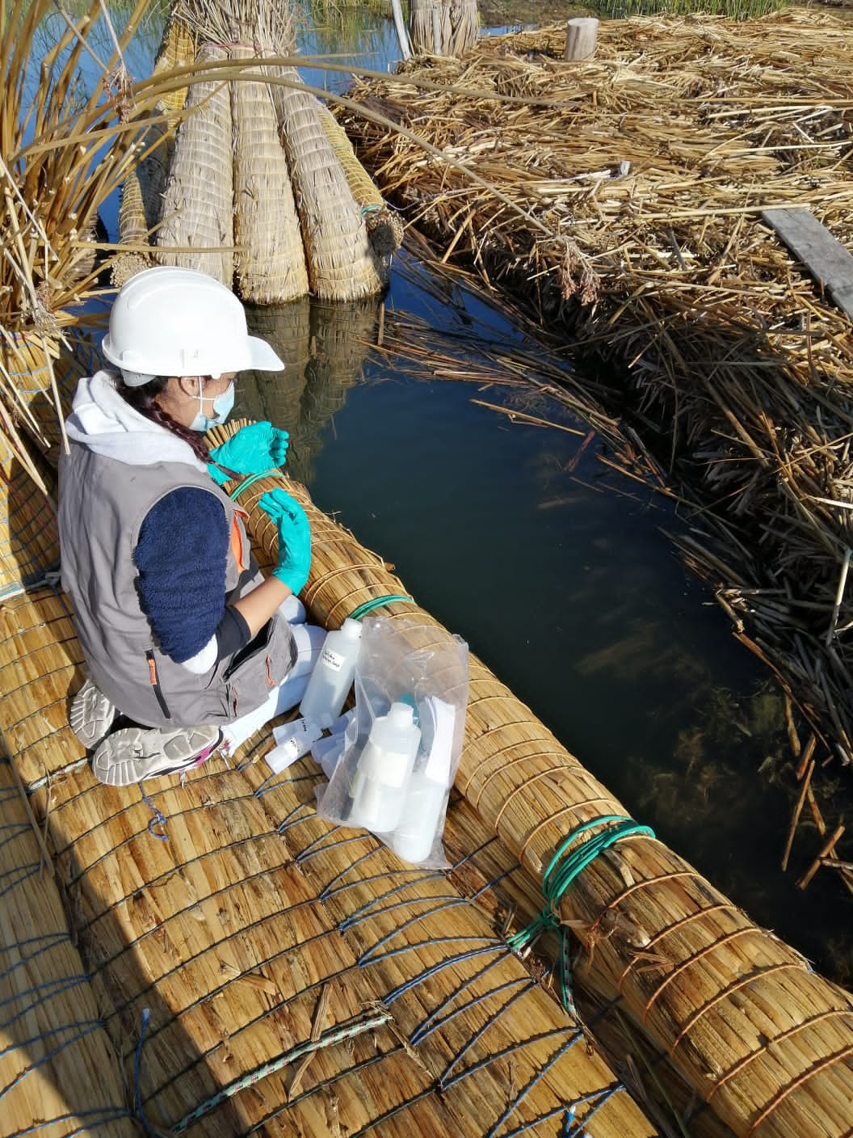
Figura 15. Toma de muestra de los parámetros fisicoquímicos en el P₂: Orilla - laguna San Nicolás, Namora.
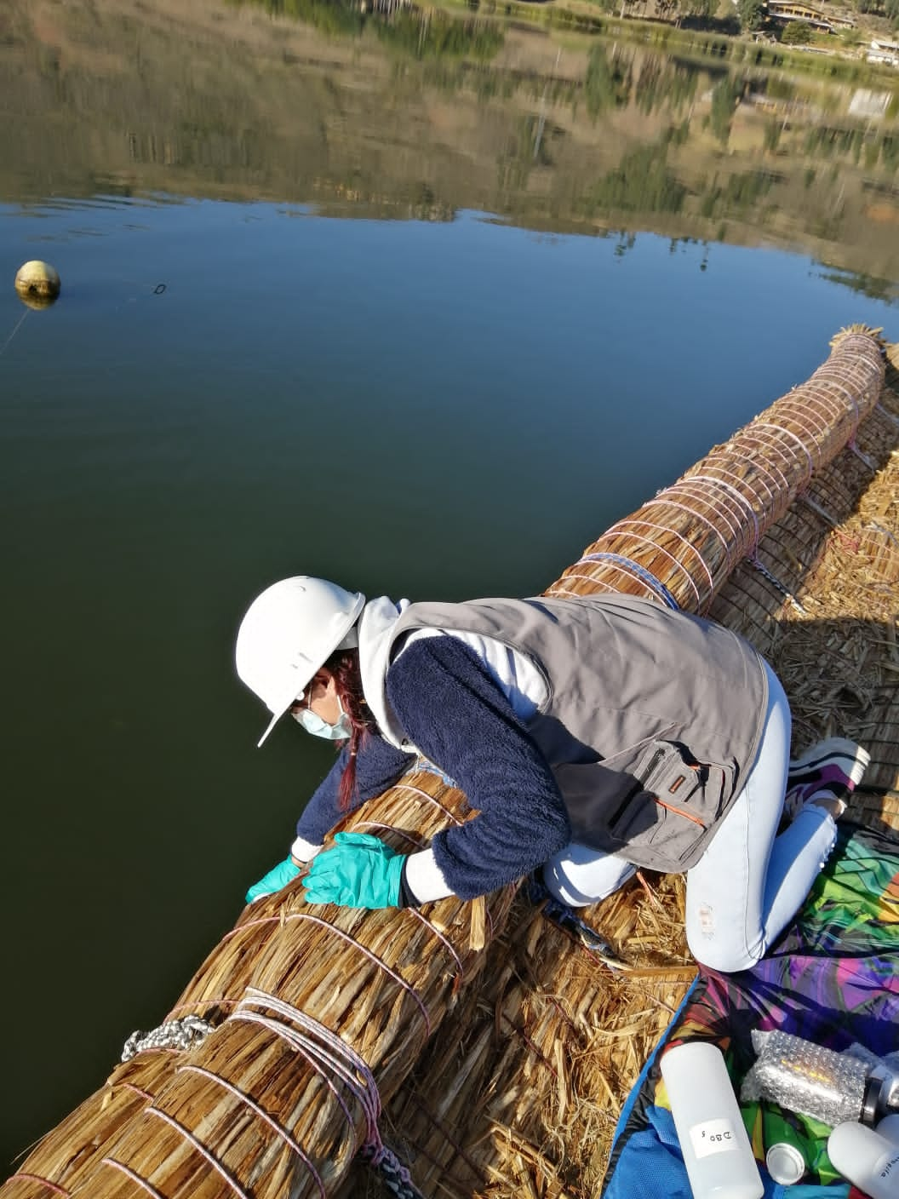
Figura 16. Toma de muestra de los parámetros fisicoquímicos en el P1: Orilla - laguna San Nicolás, Namora.
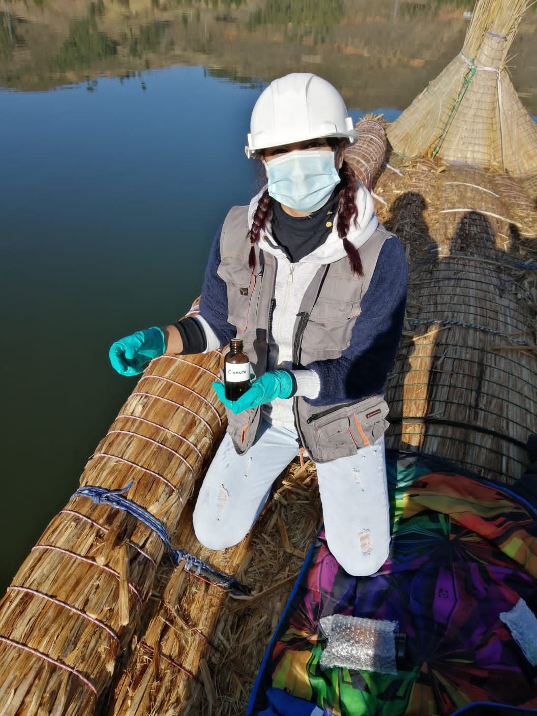
Figura 17. Toma de muestra- Cianuro libre

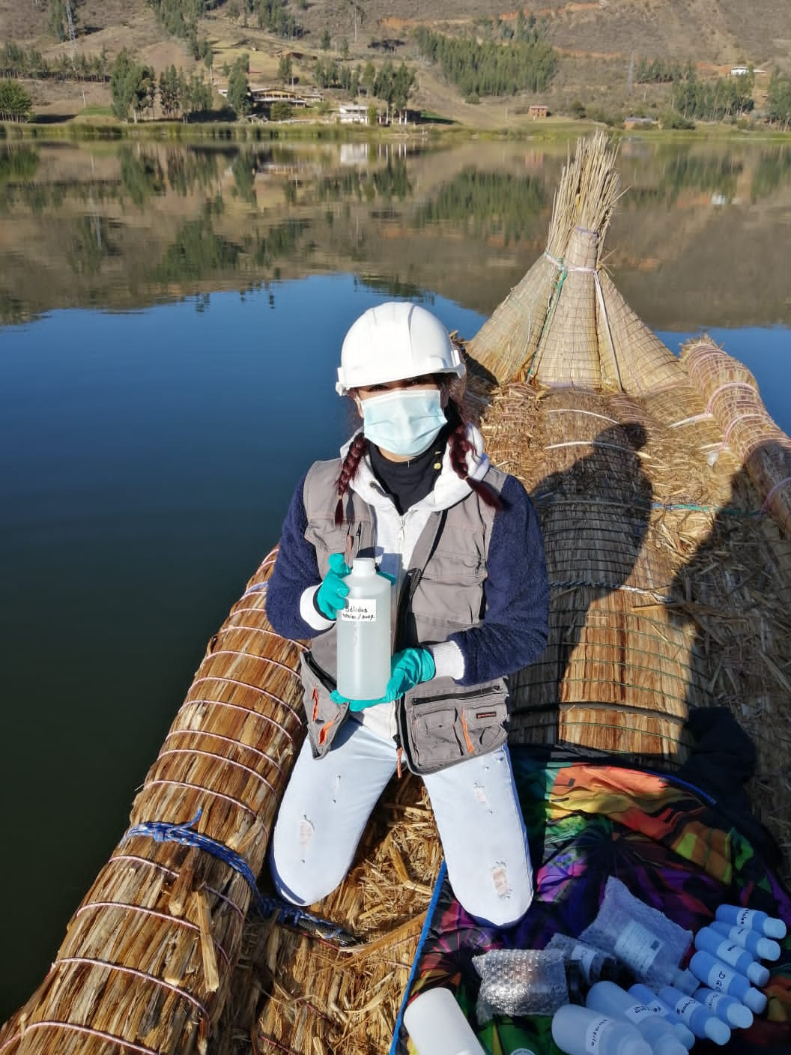
Figura 18. Toma de muestra - Solidos suspendidos totales

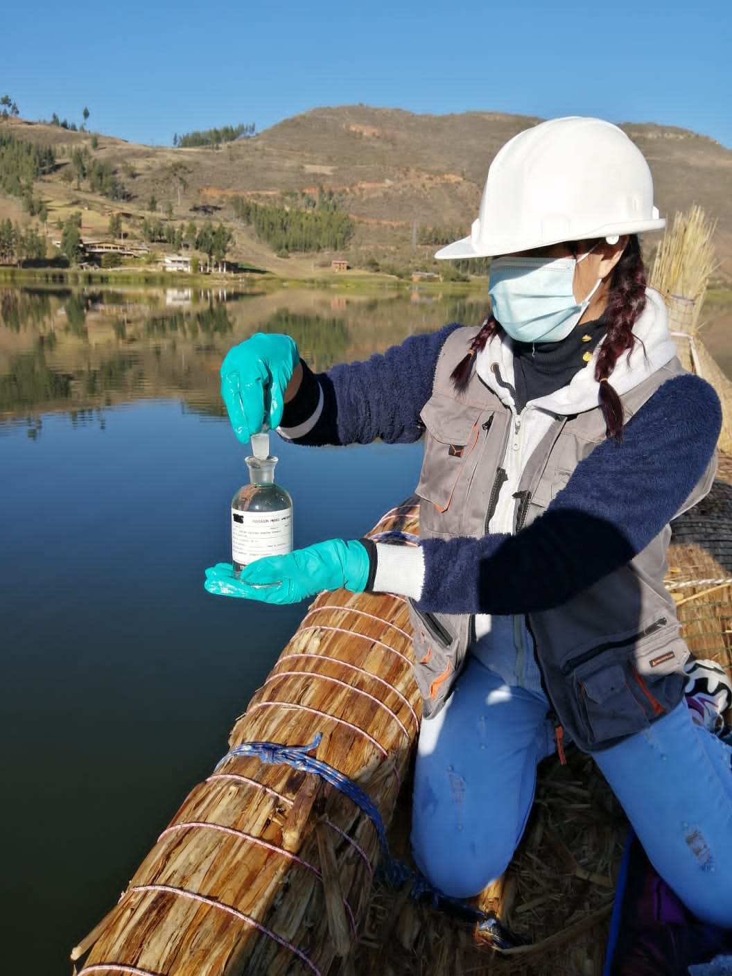
Figura 19. Toma de muestra – Oxígeno disuelto

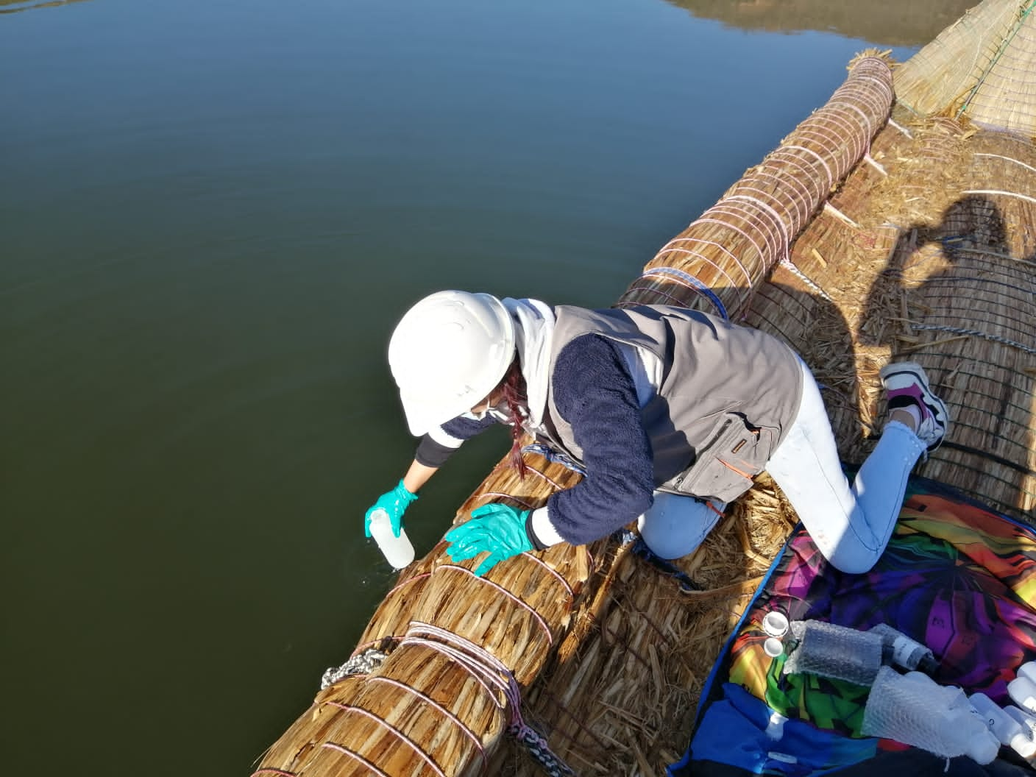
Figura 20.Toma de muestra – Nitrógeno amoniacal

